**Desarrollo de una aplicación móvil para encontrar productos acordes a las necesidades de los usuarios**

Julian david lozano ortiz

Anteproyecto presentado para optar al título de Ingeniero de Sistemas

Asesor: Carlos Mario Paredes, Doctor (PhD) en Ejemplo Gerencia de la Innovación.



Universidad de San Buenaventura

Facultad de Ingeniería (Cali)

Ingeniería de Sistemas

Santiago de Cali, Colombia

2023

|  |  |  |
| --- | --- | --- |
| Citar/How to cite | González Mejía *et al.* [1] | |
| Referencia/Reference  Estilo/Style:  IEEE (2020) | [1] | E. González Mejía *et al.*, “Desarrollo de un modelo de gestión de calidad basado en la norma ISO 9001: empresa del sector eléctrico M&M Proyectos e Ingeniería S.A.S.”, Seleccione modalidad de grado, Seleccione pregrado o posgrado USB Colombia (A-Z), Universidad de San Buenaventura Seleccione sede / seccional y/o extensión / departamento, Seleccione año. |

[](https://co.creativecommons.org/?page_id=13)[](https://co.creativecommons.org/?page_id=13)

Seleccione universidad en convenio (A-Z)

Seleccione posgrado USB Colombia (A-Z), Cohorte Seleccione cohorte posgrado.

Seleccione grupo de investigación USB Colombia (A-Z)

Seleccione línea de investigación USB Colombia (A-Z)

|  |  |
| --- | --- |
|  | Repositorio Institucional  www.bibliotecadigital.usb.edu.co |

**Bibliotecas Universidad de San Buenaventura**

Biblioteca Fray Alberto Montealegre O.F.M. - Bogotá.

Biblioteca Fray Arturo Calle Restrepo O.F.M. **-** Medellín, Bello, Armenia, Ibagué.

Departamento de Biblioteca - Cali.

Biblioteca Central Fray Antonio de Marchena – Cartagena.

**Universidad de San Buenaventura Colombia** - www.usb.edu.co

Bogotá **-** www.usbbog.edu.co

Medellín **-** www.usbmed.edu.co

Cali -www.usbcali.edu.co

Cartagena - www.usbctg.edu.co

Editorial Bonaventuriana - www.editorialbonaventuriana.usb.edu.co

Revistas científicas – www.revistas.usb.edu.co

**Dedicatoria**

Texto de dedicatoria centrado.

**Agradecimientos**

Texto de agradecimientos centrado.

Tabla de contenido

RESUMEN 12

ABSTRACT 13

I. INTRODUCCIÓN 14

1.1). Contexto 14

1.2). Planteamiento del Problema 17

1.3). Justificación del Problema 17

1.4). Descripción y análisis de la complejidad del problema 19

1.5). Objetivo General 19

1.6). Objetivos Específicos 19

1.7). Descripción de la Solución 19

1.7.1). Proceso de Ingeniería 20

1.7.2). Cronograma 22

1.7.3). Presupuesto 23

1.7.4). Riesgos 23

1.8). Productos de Software 24

II. RCL 25

2.1). Formulación de la pregunta de investigación 27

2.2). Planeación de la estrategia de búsqueda 30

2.2.1). Identificar las palabras clave y los términos de búsqueda: 30

2.3). Búsqueda de estudios relevantes 31

2.3.1). Selección de las bases de datos 31

2.3.2). criterios de inclusión y exclusión 31

2.4). Selección de estudios 31

2.4.1). Síntesis de datos 31

2.5). **Interpretación de los resultados** 37

2.6). **Informe final** 40

2.7). **Actividades** 43

III. Metodologia 45

3.1). **Modelo de proceso de desarrollo de software** 45

3.1.1). **Descripción de Iteraciones realizadas** 46

3.2). **Educción de requisitos** 48

3.2.1). **Técnica utilizada** 49

3.2.2). **Requisitos funcionales documentados** 49

3.3). **Análisis y diseño** 52

3.3.1). Atributos y restricciones Arquitecturales. 52

3.3.2). **Requisitos No Funcionales.** 52

3.4). **Diseño de la arquitectura.** 53

3.4.1). Vista de Alto Nivel. 54

3.4.2). **Vista de procesos** 57

3.4.3). **Vista Lógica** 59

3.4.4). **vista de desarrollo** 60

**Imagen** 60

**Nombre** 60

**Definición** 60

 60

**ASTROVIM** 60

Fork de VIM con cientos de plugins que lo convierten en un ide con la ventaja de que es más rápido y sus atajos lo hacen la idea más eficiente, es open source 60

 60

**INTELLIJ** 60

Creado por jetbrains no open source, es la idea ideal para trabajar en la creación de aplicaciones en java 60

 60

**LUCIDCHART** 60

Herramienta Web base para la creación de diagrama de todo tipo que trabajo con integración de servicios de Google y Microsoft 60

 60

**AZURE** 60

Una de las principales plataformas relacionada a servicios en la nube, creada por Microsoft 60

 61

**SPRING BOOT** 61

Java framework para la creación de Api rest y microservicios de manera sencilla y rápida 61

 61

**FLASK** 61

Permita crear aplicaciones en Python con endpoints y protocolos de enrutamiento simples 61

 61

**SCRAPY** 61

Librería en Python Permite aplicar técnicas web scrapping usando pipelines y malwares para esto 61

 61

**KOTLIN + JETPACK COMPOSE** 61

Permite crear aplicaciones nativas en Android mediante compose de una manera rápida y más sencilla utilizando el lenguaje de programación kotlin 61

 61

**SQL** 61

Base de datos no relacional que permite su estructuración y el hacer querys en ella 61

3.5). **Patrones de diseño utilizados** 61

3.6). Justificación de Diseño 62

3.7). **Prototipos del software** 62

3.8). Pruebas y Evaluación de Software 72

3.9). **Casos de prueba** 72

REFERENCIAS 88

LISTA DE TABLAS

TABLA I RESULTADOS DEL TEST 20

TABLA II CATEGORÍAS DE INVESTIGACIÓN 21

LISTA DE FIGURAS

Fig. 1. Imagen corporativa Institute of Electrical and Electronics Engineers (IEEE) 21

Fig. 2. Logo Repositorio Institucional Universidad de San Buenaventura 21

# RESUMEN

El resumen permite identificar la esencia del escrito, mencionando brevemente el objetivo y la metodología, así como los resultados y las conclusiones (mínimo 150, máximo 250 palabras).

***Palabras clave*** — **Artículo científico, artículo de revisión, investigación, estilos de citación.**

# ABSTRACT

El abstract es el mismo resumen pero en idioma inglés. Conserva la misma extensión o aproximada, es decir, mínimo 150 y máximo 250 palabras.

***Keywords*** — **Scientific article, review article, research, citation styles.**

# I. INTRODUCCIÓN

### 1.1). Contexto

Colombia es un país que afronta diversos problemas sociales, políticos y económicos que afectan directamente la capital del país y a cada uno de sus habitantes, por mencionar algunos de los principales tenemos la expansión del covid-19 y la pandemia la cual genero una caída del Producto Interno Bruto donde según Angie Rojas esta situación como consecuencia generó una pérdida del bienestar tanto para consumidores como productores, evidenciándose en el 2020 la mayor caída del PIB desde 1976, superando la caída que se observó en la crisis financiera de 1999 [1].

Millones de colombianos perdieron su empleo a causa de la falta de ingresos monetarios que presentaban las diferentes empresas y microempresas colombianas Ver Ilustración 1.

frente a esto después del confinamiento el gobierno tuvo que dar ayudas monetarias en las zonas con más escases de recursos económicos de Colombia, luego se creó el programa de transferencias monetarias no condicionadas Ingreso Solidario, otorgando la cifra exacta de $160.000 pesos colombianos mensuales a hogares en condiciones de pobreza y vulnerabilidad que no contaban con ningún tipo de ayudas por parte del Estado [2].

*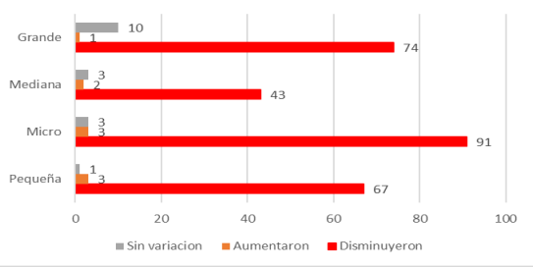Ilustración 1 Proporción de ingresos por tamaño de empresas durante la pandemia del Covid-19*

Luego de esto en el Gobierno de Duque se generó un paro nacional a raíz de una reforma tributaria que pretendía hacer una reforma tanto pensional como laboral, con la que el pueblo colombiano estaba totalmente inconforme, Esto sumado a los incumplimientos de los acuerdos de paz, la corrupción, el asesinato de lideres sociales etc. En consecuencia, hubo un estallido de inconformidad y una necesidad por parte del pueblo colombiano de hacer valer sus derechos.

Este paro nacional inicio el 21 de noviembre del 2019 prolongándose por varios meses, Todo esto desencadenó en la fuerza y acción de diferentes grupos juveniles, Campesinos, Indígenas y de diferentes educativos en donde estos manifestaron su oposición a varias iniciativas y prácticas del gobierno. El cinismo, desencanto y el miedo fue la respuesta del gobierno, y como consecuencia se presentaron enfrentamientos entre el ESMAD y los protestantes, hubo destrucción de bienes y servicios públicos, saqueos, robos, cierres de tanto de mypes como pymes etc.

Todo esto desemboca en una Colombia intentando recuperarse monetariamente, luchando contra

El cierre de microempresas, la CEPAL estimó el cierre de más de 140.000 pymes y mypes con una pérdida de aproximadamente más de 5.000.000 de empleos. La crisis en Colombia empeoro por los problemas estructurales producto de la corrupción que históricamente ha sufrido el país y que durante la pandemia no dieron tregua [3], también se busca mitigar el desempleo que genera el cierre de estas microempresas, puesto que en el año 2020 la tasa de ocupación cayó aproximadamente un 12,9%, y la tasa de desempleo aumentó aproximadamente un 10 % respecto al 2019. Esto debido a la destrucción de aproximadamente 4,8 millones de empleos producto de las medidas de contención que se necesitaron durante la pandemia [4].

Ante esta situación se intentan adaptar tanto empresas como colombianos al déficit económico, por un lado, los colombianos buscan ahorrar el mayor dinero posible en productos y servicios de la canasta familiar en respuesta a la incertidumbre económica que presenta el país, se evidencio un cambio en la manera de consumir del colombiano promedio, preocupándose más por temas de consumo y seguridad al consumir marcas que generen un bienestar y conformidad frente al producto que se está comprando, la variación en los diferentes alimentos que los colombianos solían consumir son evidenciados en la Ilustración 3, Ilustración 2, Ilustración 5, Ilustración 4.

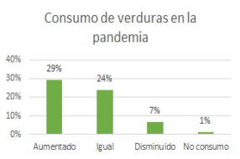

Ilustración Consumo de verduras en pandemia

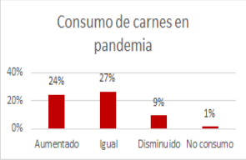

Ilustración Consumo de carnes en pandemia

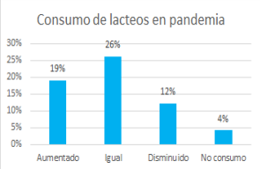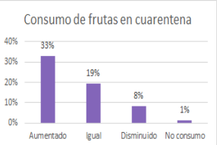

Ilustración Consumo de lácteos en pandemia

Ilustración Consumo de frutas en cuarentena

Las microempresas que contaban con domicilio y compras de manera online no se vieron tan afectadas por las adversidades que se presentaron, la pandemia ayudo a acelerar el consumo consistente de tal manera que sea realizaron mayores compras de manera online, aumento el uso de plataformas

online para el pago de diferentes servicios, este aumentó en un 71.0 %, las transferencias aumentaron en un 66.0 % y las recargas en un 21.0 %. Este comportamiento se mantuvo aun después retornar a las actividades del día a die que se solían hacer antes de la emergencia sanitaria (Covid-19) [5].

Con la necesidad que tuvieron los colombianos de incurrir en compras electrónicas en la época de la pandemia y el cómo las microempresas tuvieron que adaptarse a este modelo de comercio posiciono a los e-commerce como un factor clave tanto para colombianos como para microempresas, gracias a esto existe infinidad de comercios online los cuales se dedican a vender diferentes productos y servicios, según el producto o servicio que necesite el colombiano este se ve en la obligación de buscar por sus medios el producto que más se ajuste a su necesidad, invirtiendo tiempo y recursos en esto.

### 1.2). Planteamiento del Problema

Colombia presenta problemas económicos desde hace ya varios años, estos se derivan de la inflación que sufre el país, altas tasas de interés, los gastos extra en los cuales se tuvieron que incurrir en la pandemia etc.

A partir de esto surge la pregunta ¿Cómo desarrollar un ecosistema en donde las microempresas se vean beneficiadas implementando tecnologías TIC en su modelo de negocio a la vez que se tiene en cuenta las necesidades del consumidor colombiano?

### 1.3). Justificación del Problema

Cada uno de estos problemas afectan de la misma manera en los colombianos, reduciendo su capacidad económica, obligándolos a reducir en diferentes gastos y forzándolos a ahorrar dinero de manera de tal manera que impide el flujo de dinero y el cierre de principalmente muchas micro empresas, como consecuencia el país poco a poco se estanca monetariamente, involucrando la calidad de vida de cada uno de los colombianos, especialmente los de menor capacidad económica y obligando el cierre de muchos negocios.

En marzo 2020 se registraron las peores cifras (-4,9%) esto en tan solo dos semanas, esto se puede interpretar como una tasa de crecimiento de tan solo 1,1% durante todo el trimestre (el Producto Interno Bruto del primer trimestre habría caído al menos un -3,91%), por debajo de las expectativas del mercado (1,5%) y en el mismo período del 2019 un 2,8% [6].

Como consecuencia, El desempleo en Colombia ha venido en aumento desde el 2015. En el mes de octubre del 2019, la tasa de desempleo fue de aproximadamente 9.8 %, mientras que para el mismo mes de 2018 fue de 9.1 %. Según el DANE, la tasa de desempleo nacional entre agosto y octubre del 2019 fue de 10.3 %, mientras que en el mismo lapso de meses en el 2018 fue del 9.2 %, esto se traduce como un aumento de 1.1%. Por otro lado, la tasa de crecimiento en el tercer trimestre del año fue de 3.3 %, mientras que durante el mismo período se ubicó en 2.6%, podemos evidenciar que se necesitan más soluciones para impulsar el desarrollo económico del país empezando desde las microempresas [7].

A continuación, en Ilustración 6 se ilustra lo mencionado anteriormente.

Ilustración 6Representación gráfica del ciclo que desencadena la austeridad económica

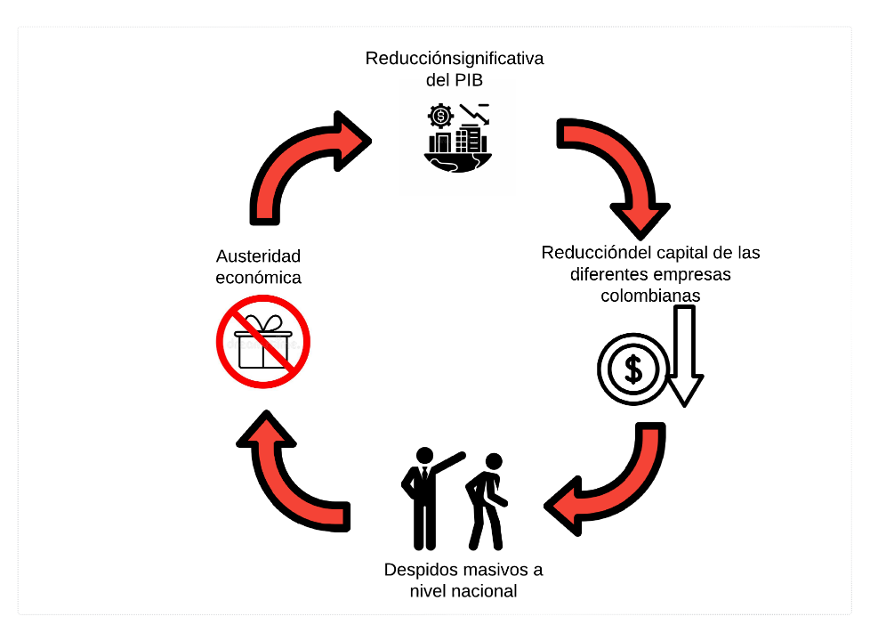

Todos estos problemas desembocan en subproblemas como la inflación de los precios en diferentes productos, despidos masivos y salarios de remuneración muy baja, en consecuencia, se entra en un ciclo de estancamiento económico en donde el colombiano consume muy poco y solo de las empresas que conoce, como consecuencia, tanto empresas como microempresas reciben cada vez menos clientes.

En estos casos solo las empresas de mayor renombre se mantienen gracias al capital y a que su clientela no se reduce significativa mente y en algunos casos aumenta, por ende, podemos concluir que solo unos pocos se ven beneficiados pero la mayoría de las empresas no.

### 1.4). Descripción y análisis de la complejidad del problema

El análisis de la complejidad busca conocer los productos que se ajusten más a la necesidad de los colombianos, obteniendo información como su dirección, nombre, empresa o microempresa que lo vende, sector en la que se encuentra etc.

Con esta información se pretende crear un análisis de los sectores que más solicitudes hacen y los productos que son más buscados por parte de estos, con esto se pretende mejorar el catálogo y precios que ofrecen estas empresas para generar un flujo de dinero.

### 1.5). Objetivo General

Desarrollar una aplicación móvil que permita a los colombianos encontrar los productos más acordes a sus necesidades y aumentar la clientela de las microempresas

### 1.6). Objetivos Específicos

- Desarrollar una app de recolección de datos sobre los productos solicitados por los usuarios utilizando técnicas WebScrapping y algoritmos de predicción.

- Desarrollar una API para el registro de usuarios y productos donde sus endpoints sean consumidos por una aplicación móvil.

- Integrar los módulos desarrollados permitiendo el consumo de servicios de la API a través de endpoints.

- Validar y documentar con un caso de estudio el aplicativo con pruebas TDD en los diferentes módulos.

### 1.7). Descripción de la Solución

Se pretende crear una aplicación móvil que le pida al usuario una lista de productos de la canasta básica y un precio aproximado por cada producto o por todos los productos que ingrese, la aplicación retornara un listado con los precios que más se ajusten al precio indicado por el usuario en cada producto o de los productos en total, la aplicación le permitirá ver detalles de los diferentes productos como el almacén o tienda que lo vende, si tiene descuento, si hacen envíos, la dirección y distancia a la que se encuentra respecto a la posición actual del usuario etc.

La aplicación también le permitirá a sus usuarios registrar sus tiendas con su catálogo, dirección y posible opción de envíos, también se tiene en cuenta que en Colombia existe el comercio clandestino y los conocidos vendedores ambulantes, los usuarios podrán reportar los productos y precios de estos negocios dando a conocer la dirección con una foto de estos negocios y los demás usuarios podrán puntuar la calidad de estos productos para así darle veracidad y reputación al puesto de comercio en sí.

Se tendrá una base de datos que se mantendrá actualizada gracias a una inteligencia artificial que agregará productos según las búsquedas de productos de los usuarios.

### 1.7.1). Proceso de Ingeniería

Mobile-d es una metodología ágil que más se ajustan a las necesidades de proyecto principalmente por que en esta metodología los ciclos de desarrollos son rápidos y en equipos pequeños, esto la hace una metodología iterativa y gradual, las planificaciones y entregas se hacen por días desarrollando pequeños prototipos los cuales son evaluados por los usuarios que se espera utilicen la aplicación, ayudando así a que el desarrollo de software sea rápido basándose principalmente en la experiencia de usuario dando una mayor flexibilidad a la aplicación a la hora de adaptarse a los posibles nuevos requisitos que plantee el usuario.

1. Exploración: se planificarán los conceptos básicos del proyecto, se definirá el alcance de del proyecto según sus funcionalidades
2. Iniciación: se utiliza un día para preparar recursos como entornos de ambiente, instalación de diferentes tecnologías y todo lo necesario para iniciar directamente a escribir código.
3. Producto: se desarrollarán primero las pruebas TTD antes de iniciar para que por cada funcionalidad se verifique su funcionamiento.
4. Estabilización: se integran los diferentes módulos una vez cada uno halla pasado todas sus respectivas pruebas.
5. Pruebas: a continuación, se pretende testear el producto de software final hasta llevarlo a una versión que se puede considerar estable, si se encuentran nuevos bugs se reparan sin desarrollar nada nuevo.

### 1.7.2). Cronograma

|  |  |  |  |  |  |  |  |  |  |  |  |  |  |  |  |  |  |
| --- | --- | --- | --- | --- | --- | --- | --- | --- | --- | --- | --- | --- | --- | --- | --- | --- | --- |
| meses | | Mayo | | | | Junio | | | | Julio | | | | Agosto | | | |
| O.E | ACTIVIDADES | 1 | 2 | 3 | 4 | 1 | 2 | 3 | 4 | 1 | 2 | 3 | 4 | 1 | 2 | 3 | 4 |
| 1. Desarrollar un módulo de recolección de datos sobre los productos. | 1.1). levantamiento de requerimientos y necesidades |  |  |  |  |  |  |  |  |  |  |  |  |  |  |  |  |
| 1.2). Investigar los elementos característicos de un sistema de recomendación para la compra de productos (una actividad) |  |  |  |  |  |  |  |  |  |  |  |  |  |  |  |  |
| 1.3). Diseñar las colecciones en MongoDB y la estructuración de los datos |  |  |  |  |  |  |  |  |  |  |  |  |  |  |  |  |
| 1.4). desarrollar el módulo **WebProducts** utilizando tecnicas WebScrapping para obtener productos especificos de internet |  |  |  |  |  |  |  |  |  |  |  |  |  |  |  |  |
| 2. Desarrollar un módulo de búsqueda de microempresas a partir de unas características específicas. | 2.1). Desarrollar Products Api |  |  |  |  |  |  |  |  |  |  |  |  |  |  |  |  |
| 2.2).  registrar las empresas según los productos retornados |  |  |  |  |  |  |  |  |  |  |  |  |  |  |  |  |
| 2.3).  subir los servicios **WebProducts y Products Api a la nube** |  |  |  |  |  |  |  |  |  |  |  |  |  |  |  |  |
| 2.4).Crear la aplicación móvil nativa en Android “Quic-Merk” |  |  |  |  |  |  |  |  |  |  |  |  |  |  |  |  |
| 3.Integrar los módulos desarrollados. | 3.1). hacer que Products Api consuma los servicios de **WebProducts** |  |  |  |  |  |  |  |  |  |  |  |  |  |  |  |  |
| 3.2). hacer que la app Quic-Merk consuma los servicios de Products Api |  |  |  |  |  |  |  |  |  |  |  |  |  |  |  |  |
| 4. Validar con un caso de estudio el aplicativo (pruebas ttd). | 4.1). definir un caso de estudio |  |  |  |  |  |  |  |  |  |  |  |  |  |  |  |  |
| 4.2). establecer las métricas para la validación de las pruebas |  |  |  |  |  |  |  |  |  |  |  |  |  |  |  |  |
| 4.3). realizar las pruebas según el caso de estudio |  |  |  |  |  |  |  |  |  |  |  |  |  |  |  |  |
| 4.4). ajustar y documentar |  |  |  |  |  |  |  |  |  |  |  |  |  |  |  |  |

### 1.7.3). Presupuesto

* Plan Serverless en MongoDB para albergar la base de datos $0.10/million reads
* Prezo de Azure Machine Learning $0,192/hora​

**Costo total estimado por mes**: 73 dólares por plan Serverless + 140 dólares por subir la AI a Azure = 203 dólares por mes

### 1.7.4). Riesgos

**-**El uso de servicios como el plan Serverless o el subir la AI en Azure pueden exceder el presupuesto que se planteó ​

-Se pueden presentar incompatibilidades cuando se intenten unir los diferentes módulos​

-Algunos requerimientos pueden tener que ser modificados o eliminados de por sí​

-Las pruebas TTD puede que no sean suficientes para garantizar el funcionamiento correcto del sistema y así cumplir los estándares de calidad de la ISO 9001

### 1.8). Productos de Software

* Base de datos en MongoDB
* Product’s AI
* Documentation del projecto tesis
* QuickMerk.Api
* Quick-Merk app nativa en Android
* Gráficos UML de los diferentes procesos

# II. RCL

REVISIÓN SISTEMÁTICA DE LITERATURA: “LA RESECION ECONOMICA Y LA DISMINUCION DEL PIB QUE GENERA EL CIERRE TANTO DE MYPES COMO DE PYMES”

RESUMEN

El objetivo de este documento hacer un análisis sistemático de la literatura con el fin de evidenciar el ciclo vicioso que generar en cierre de las microempresas siendo estas un pilar en la economía del país, y evidenciando el cómo en esto influyen en los colombianos de tal manera que se ven afectados por esto.

La recesión económica es un proceso en el cual el Producto Interno Bruto de un país disminuye por causas como pueden ser una crisis financiera, una disminución de la inversión empresarial, una reducción significativa de los diferentes gastos del consumidor etc. Como solución se pretende aumentar significativamente los gastos del consumidor beneficiando el flujo de dinero y el capital de las microempresas colombianas, en esta revisión sistemática se han analizado una gran variedad de artículos e informes científicos en diferentes bases de datos de carácter educativo y científico, se examinaron y filtraron los diferentes resultados obtenidos para tener sintetizar la evidencia disponible sobre la investigación.

Abstract

The aim of this document is to conduct a systematic analysis of the literature in order to demonstrate the vicious cycle generated by the closure of microenterprises, which are a pillar of the country's economy, and to show how this affects Colombians So that they are impacted by it.

Economic recession is a process in which a country's Gross Domestic Product (GDP) decreases due to causes such as a financial crisis, a decrease in business investment, a significant reduction in consumer spending, etc. As a solution, it is intended to significantly increase consumer spending, benefiting the flow of money and capital of Colombian micro enterprises. In this systematic review, a wide variety of articles and scientific reports were analyzed in different educational and scientific databases, and the different results obtained were examined and filtered to synthesize the available evidence on the research.

Introducción

Recientemente Colombia se ha visto envuelta en una serie de desafíos económicos que han afectado su crecimiento y desarrollo. Una de las mayores preocupaciones ha sido la recesión económica, La cual ha empeorado debido a la propagación del COVID-19 y otros factores económicos, se analizarán los principales factores que han contribuido a la recesión económica en Colombia, así como sus efectos y posibles soluciones para superarla.

Se conocen variedad de Factores que han contribuido a la recesión económica en Colombia como lo fueron y siguen siendo como La pandemia del COVID-19 con sus medidas de confinamiento y distanciamiento social que paralizo muchas actividades económicas lo que genero una disminución en la producción y el consumo.

La disminución en los valores del petróleo debido a que Colombia es un país generador de este, lo que tuvo como consecuencia una disminución en la inversión pública.

La desvalorización del peso colombiano frente al dólar lo que ha generado aún más gastos necesarios para la exportación de productos. Como consecuencia La capacidad de los productos colombianos para competir en el mercado internacional ha decaído.

La disminución en la inversión extranjera debido a La incertidumbre económica y política que se presenta en Colombia ha generado la falta de interés en otros países para invertir en el país. Esto ha afectado la capacidad de financiación de proyectos del país y se ha visto reducida la capacidad de creación de empleo.

Algunos efectos de la recesión económica en Colombia han sido la tasa de desempleo: La recesión económica ha generado una disminución en la creación de empleo, lo que ha llevado a un aumento en la tasa de desempleo en el país, Aumento en la pobreza afectando negativamente los ingresos de los colombianos, como consecuencia se ha generado un aumento en la pobreza en el país, Disminución en el consumo de los hogares, lo que a su vez viene afectando la producción junto a las ventas de las microempresas.

La relación que se tiene entre microempresas y consumidores es primordial para el desarrollo económico en un país y el desarrollo de estas depende 100% de la cantidad de ventas que realiza.

2). Metodología

Se eligió revisión sistemática de literatura como metodología debido a que permita una evaluación objetiva las diferentes fuentes de literatura científicas que fueron seleccionadas evidenciando un conocimiento empírico a partir de la observación y experiencia de la recolección de datos resultantes de los documentos, la revisión sistemática consiste en 6 fases:

* Formulación de la pregunta de investigación: En primer lugar, se debe formular una pregunta de investigación clara y específica que guíe el proceso de revisión sistemática.
* Planeación de la estrategia de búsqueda: la calidad y el éxito de la revisión están estrechamente ligados a la calidad de la búsqueda. En otras palabras, una búsqueda rigurosa y eficiente es fundamental para obtener resultados precisos y fiables en la revisión sistemática.
* Búsqueda de estudios relevantes: Durante esta etapa, se lleva a cabo una búsqueda minuciosa de estudios pertinentes en diversas bases de datos electrónicas, así como en fuentes de literatura gris, como informes gubernamentales y registros de ensayos clínicos.
* Selección de estudios: En esta etapa, se llevan a cabo varias rondas de selección de estudios, donde se aplican los criterios previamente establecidos para determinar qué estudios deben ser incluidos y cuáles deben ser excluidos. Los estudios seleccionados se someten a una revisión exhaustiva.
* Interpretación de los resultados: Durante esta etapa, se analizan los resultados de la revisión sistemática y se formulan conclusiones y recomendaciones fundamentadas en la evidencia recopilada.
* Informe final: se produce un informe final que describe el proceso llevado a cabo en la revisión sistemática y los resultados obtenidos. Este informe debe contener una discusión minuciosa de los hallazgos, las conclusiones y las limitaciones de la revisión sistemática.

### 2.1). Formulación de la pregunta de investigación

- ¿Cómo influencia el sistema de búsqueda de productos en el comportamiento de compras de los consumidores?

La conducta del consumidor se refiere a las acciones que éste lleva a cabo al adquirir bienes y servicios, así como a los procesos de toma de decisiones y gustos que influyen en dicha actividad [8], Dichos procesos se refieren a los pasos que el usuario se ve en obligación para realizar para adquirir dicho producto y gustos se a las preferencias a la hora de escoger un producto en particular, esto se puede reflejar en el gráfico Ilustración 7.

Ilustración 7 Razones por las cuales los usuarios compran en internet

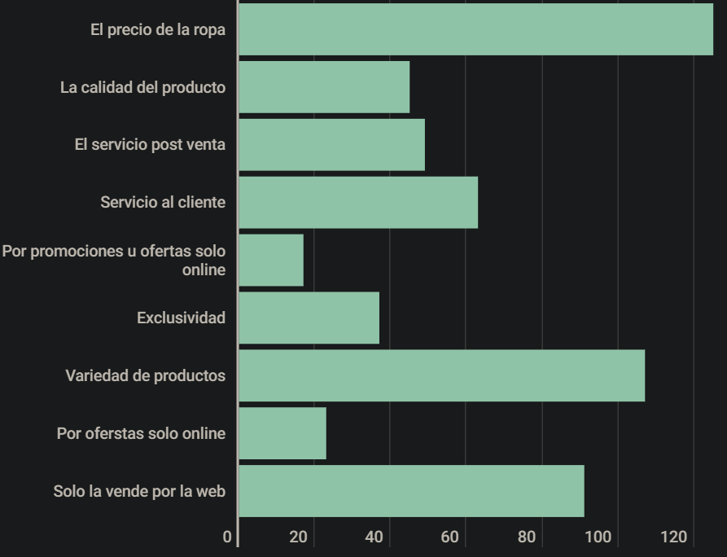

Como podemos evidenciar cosas como el precio de la ropa, el servicio post venta y “solo ofertas online” son factores en los que un sistema de búsqueda puede influenciar a un posible cliente.

- ¿Qué temas de investigación se están abordando dentro del ámbito de la implementación de tecnologías TIC en las diferentes microempresas colombianas?

Se trata temas como la actividad económica de los establecimientos comerciales con relación a su nicho de mercado, eficacia de procesos, mejorar el servicio, automatización de proceso [9] y todo lo relacionado con la competitividad en el ámbito empresarial mediante la implementación de tecnologías TIC en los modelos de negocios de las diferentes microempresas colombianas.

- ¿cómo ayuda la implementación de tecnologías TIC en el modelo de negocio de las microempresas colombianas?

Con la implementación de herramientas que posibilitan la modificación, creación, conservación, intercambio y transmisión de información entre distintos sistemas de información que utilizan protocolos similares los cuales generan un avance de los medios de comunicación ha posibilitado una interacción más eficiente y veloz en el intercambio de información entre los involucrados en el proceso, esto se traduce a un modelo de negocio más optimo eficaz gracias a los servicios que ofrece internet.

Esto se puede ver en la Ilustración 8 donde se evidencia que entre mayor cantidad de empleados tiene la empresa mayor es la implementación de tecnologías TIC debido a la necesidad de optimizar procesos.

Ilustración 8 Empresas y tecnologías TIC

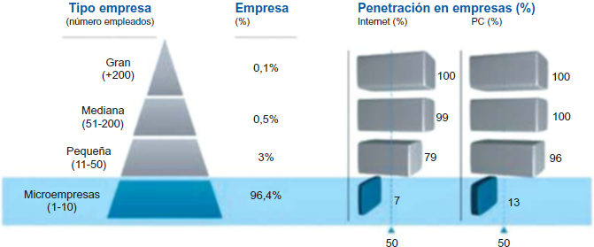

- ¿qué limitaciones presentaría la aplicación a la hora de extraer información sobre diferentes productos que solicite el usuario?

La falta de una forma estandarizada de codificar los productos puede causar complicaciones graves, lo cual limita la cantidad de información que se pretende recolectar, también se presentan barreras en el lenguaje en el que esta codificado cuando se necesita hacer un match debido a la diferencia de caracteres [10].

Gracias a estos problemas no se puede asegurar la recolección de información del 100% de las páginas.

- ¿cómo influye la aplicación en el crecimiento del capital de las diferentes pymes y mypes colombianas?

El sistema financiero tradicional no proporciona créditos a empresas relativamente nuevas con un gran potencial de desarrollo debido a que en sus primeros años experimentan un acelerado y permanente crecimiento que obliga a hacer nuevas inversiones en activos fijos para desarrollar la capital de trabajo.

Las inversiones suelen tener ciclos de maduración de largo plazo y, por lo tanto, Es necesario que se les otorgue financiamiento mediante fondos nuevos provenientes de la unión matrimonial. Además, Las patentes e intangibles son los recursos más preciados en estos proyectos empresariales, Resulta complicado asignarles un valor y El sistema crediticio tradicional no reconoce estos elementos como válidos para otorgar garantías [11].

Quic-Merk busca ayudar a las microempresas empresas que están en su auge financiero ayudando en la promoción de los diferentes productos de estas, de esta manera se busca incrementar la capital de las pymes colombianas para disminuir la necesidad de buscar créditos que financien la microempresa.

- ¿cómo se puede mejorar el proceso de extracción de información con técnicas webscrapping utilizando algoritmos ML?

Utilizando algoritmos de predicción supervisados para entrenar modelos que sean capaces de reconocer patrones en el código html para que de esta manera se la extracción se haga de manera automática, esto mediante la selección de características o tags en el documento html.

- ¿Cómo se podría desarrollar un sistema de recomendaciones de productos basado en búsquedas del usuario utilizando algoritmos de predicción?

Se necesita principalmente un modelo de predicción el cual sea capaz de predecir los productos que un usuario puede estar interesado en comprar [12].

Después de recopilar datos, analizar datos y preparar los datos se necesita escoger la técnica con la que se predecirán los productos de interés, estás puede ser técnicas como el Filtro colaborativo Se sustenta en la premisa de que, si dos usuarios han realizado búsquedas y comprado productos similares en el pasado, es altamente probable que tengan intereses similares en el futuro [12].

Una vez entrenado y evaluado el modelo se procede a implementar este en el sistema.

### 2.2). Planeación de la estrategia de búsqueda

### 2.2.1). Identificar las palabras clave y los términos de búsqueda:

Se realizo un estudio frente a la similitud de palabras que compartían diferentes informes sobre y artículos relacionados con el tema de investigación, los términos que se extrajeron para la revisión son los siguientes:

Palabras clave

Mypes, Pymes, Colombia, desempleo, canasta básica, canasta familiar, TIC, PIB, informalidad.

KEYWORDS

Mypes, Pymes, Colombia, unemployment, basic basket, family basket, ICT, GDP, informality

### 2.3). Búsqueda de estudios relevantes

### 2.3.1). Selección de las bases de datos

Se seleccionaron bases de datos de carácter educativo que estén principalmente contengan informes y artículos relacionados con la ingeniería, administración y temas políticos.

- DIALNET: enfoque principal las ciencias humanas y sociales, aunque también brinda información sobre otras áreas temáticas.

- Google Schoolar: permite a los usuarios buscar contenido académico y científico en una amplia variedad de disciplinas y temas de estudio

- Scielo: cuenta con una amplia variedad de publicaciones científicas y académicas incluyendo una extensa colección de revistas, tesis y libros, que abarcan distintas disciplinas y áreas temáticas en el ámbito académico

- EBSCO: herramienta de información en línea que es muy popular en todo el mundo y que se utiliza para ofrecer a los usuarios acceso a información actualizada y relevante en una variedad de áreas temáticas y disciplinas académicas

- Emis: ofrece información relevante y actualizada sobre los mercados "En naciones en vías de desarrollo y economías emergentes en diversas partes del globo

### 2.3.2). criterios de inclusión y exclusión

Se escogieron 3 criterios de exclusión según las necesidades del proyecto y de los documentos científicos que se quiere recopilar.

* mención del crecimiento de las mypes en los últimos años: ya que se requiere evidenciar como ha fluctuado el crecimiento de estas bajo las circunstancias que afrontado el país en estos últimos años
* Año >= 2019: esto debido a que se requiere información relevante en la época actual
* mención de las Tecnologías de Información: ya que se quiere investigar en que ámbitos del modelo de negocio de las microempresas colombianas mejorarían con la implementación de estas

### 2.4). Selección de estudios

### 2.4.1). Síntesis de datos

Se utilizaron diferentes bases de datos de carácter educativo con la cadena de búsqueda y se clasificaron según los criterios de exclusión planteados, esto se evidencia en la Tabla 1.

Cadena de búsqueda:

Colombia AND "mypes" OR "microempresas" AND "canasta básica" OR "canasta familiar" AND TIC

Tabla 1 sintaxis de datos

|  |  |  |  |  |  |
| --- | --- | --- | --- | --- | --- |
|  | DIALNET | Google Schoolar | Scielo | EBSCO | Emis |
| cadena | 100 | 5.210 | 11 | 19 | 40 |
| mención del crecimiento de las mypes con  los últimos años | 5 | 4.320 | 4 | 4 | 9 |
| Año >= 2019 | 5 | 1.790 | 4 | 3 | 7 |
| mención de las Tecnologías de Información | 3 | 376 | 3 | 2 | 1 |
| total: 23 | 3 | 15 | 2 | 2 | 1 |

2.4.2). Documentos seleccionados

En la Tabla 2 se pueden observar los documentos seleccionados según los criterios de evaluación y la base de datos correspondientes a usar en la Tabla 1, estos recursos literarios fueron usados con el objetivo de responder las preguntas de investigación que se plantearon previamente,

Tabla 2Documentos seleccionados

|  |  |  |  |  |  |
| --- | --- | --- | --- | --- | --- |
| No. | Autor | Año | Titulo | Revista |  |
| [13] | Carmen Valor Martínez | 2019 | Fomentando el desarrollo local sostenible con la creación / apoyo de microempresas | Fundación Luis Vives | DIALNET |
| [14] | Fernando Véliz Montero | 2022 | Gestión de liderazgo en empresas latinoamericanas | Universidad  De Málaga | DIALNET |
| [15] | Oscar William Salinas Palacio, Johanna Cristina Serrano Rincón | 2021 | ANÁLISIS EN EL RECONOCIMIENTO, MEDICIÓN Y REVELACIÓN DE INGRESOS POR SERVICIOS PARA LAS PYMES HOTELERAS DEL SECTOR ECOTURISMO A PARTIR DE LAS NIIF PARA PYMES | GEON | DIALNET |
| [9] | Jara Ochoa, Jaidi Yanid  Duarte Barrios, Idis Norely | 2022 | Gestión administrativa, contable y financiera con el uso de las Tic’s en las tiendas de barrio de Girardot. | UNIMINUTO | Google Schoolar |
| [16] | Daniela Estrada Mesa,  Javier Darío Montealegre | 2022 | BENEFICIOS TRIBUTARIOS EN PEQUEÑAS  Y MEDIANAS EMPRESAS: FUNDAMENTAL  PARA LA REACTIVACIÓN ECONÓMICA DE  COLOMBIA | Eidec | Google Schoolar |
| [17] | González León, Adriana Lucía  Martínez Ríos, David Alejandro | 2020 | Modelo de implementación de herramientas lean manufacturing para el proceso de producción de postres de microempresas de la ciudad de Bogotá D.C. | Fundación Universidad de América | Google Schoolar |
| [18] | Diego Andrés Carreño Dueñas,  Luis Felipe Amaya González,  Erika Tatiana Ruiz Orjuela,  Felipe Javier Tiboche | 2019 | Diseño de un sistema para la gestión de inventarios de las pymes en el sector alimentario | Industrial data | Google Schoolar |
| [19] | Pastor Alejandro,  Francisco Iván Hernández Cuevas,  María Antonia Morales González | 2022 | Incidencia de las TIC en la percepción de calidad en el servicio en tiendas de abarrotes de Mérida, Yucatán, México | Revista de la Universidad Nacional Jorge Basadre Grohmann | Google Schoolar |
| [20] | Borja Brugés, Mirna Luz  Sánchez García, Luis Alberto | 2021 | Implementación de un minimarket comercial para la simulación de actividades en el área de comercio y ventas | Corporación Universitaria Minuto de Dios | Google Schoolar |
| [21] | BORJA BRUGÉS, MIRNA LUZ,  SÁNCHEZ GARCÍA, LUIS ALBERTO | 2022 | Implementación y mantenimiento de redes sociales para los Micronegocios de Funza y Mosquera | SENNOVA | Google Schoolar |
| [8] | Kathya E. Mercado, Cynthia B. Perez, Luis A. Castro y Adrian Macias | 2019 | Estudio Cualitativo sobre el Comportamiento del Consumidor  en las Compras en Línea | Instituto Tecnológico de Sonora | Google Schoolar |
| [22] | Jesús Fernando Bejarano Auqui | 2019 | Modelo de gestión empresarial basado en las teorías del pensamiento administrativo para dinamizar las MYPEs de confecciones del parque industrial Ate-Vitarte | UNIVERSIDAD PERUANA UNIÓN | Google Schoolar |
| [23] | OSTOS ESPINOZA, LEYDE CATRIN | 2019 | ANALISIS Y PERSPECTIVAS DE LOS DETERMINANTES DEL EMPLEO INFORMAL EN LAS MYPES DE LA PROVINCIA DE HUAURA | UNIVERSIDAD NACIONAL | Google Schoolar |
| [10] | Orlandi, José Ignacio y Osovi Conti, Marcelo Nicolás | 2019 | evaluando la aplicabilidad del Web Scraping como fuente de datos para Latinoamérica | Universidad de San Andrés | Google Schoolar |
| [24] | Jose Alonso Oviedo Monroy,  Joaquin Eduardo Carrillo Orjuela,  Omar Arley Arenas Quimbayo | 2019 | SENA Market: Aplicación móvil para la administración financiera en las tiendas de barrio de la ciudad de Ibagué | REVISTA ELECTRÓNICA MENSUAL | Google Schoolar |
| [12] | Andrés Canabarro, Juan Pablo Mazza, Alejandro Monetti, Federico Zaiter | 2019 | Sistema de apoyo a la operativa de  distribuidoras con recomendaciones y predicciones  basadas en aprendizaje automático | Universidad ORT Uruguay | Google Schoolar |
| [25] | OLGA ALEXANDRA RODRÍGUEZ CHALA | 2019 | COCREACIÓN EN MIPYMES DEL SECTOR LÁCTEO EN BOGOTÁ: MODELO  DE PROCESOS DE APRENDIZAJE | UNIVERSIDAD DISTRITAL FRANCISCO JOSÉ DE CALDAS | Google Schoolar |
| [26] | LIC. PASTOR ALEJANDRO POLANCO CARRILO | 2022 | USO DE TIC’S PARA MEJORAR LA CALIDAD EN EL SERVICIO  DE LAS TIENDAS DE ABARROTES DEL FRACCIONAMIENTO  JUAN PABLO II EN MÉRIDA, YUCATÁN | ITM | Google Schoolar |
| [27] | César A. Ortega Ruiz | 2019 | Inclusión de las TIC en la empresa colombiana | ELSEVIER  DOYMA | Scielo |
| [11] | Germán Fracica Naranjo,  Francisco Javier Matíz B.  Giovanni Hernández,  Yida Mogollón C | 2019 | Capital semilla para la financiación de Start Ups con alto potencial de crecimiento en Colombia | EAN | Scielo |
| [28] | Gaviria Rincón, Fabio Iván | 2019 | La falta de medición y seguimiento en las MyPes colombianas: ¿Cuestión cultural o reflejo de una carencia de formación empresarial En sus directivos? | Universidad del Quindío | EBSCO |
| [29] | Oscar Cuauhtémoc Aguilar Rascón | 2023 | Micro y pequeñas empresas familiares y no familiares en Latinoamérica: Diferencias en su cultura financiera | Universidad Autónoma Metropolitana | EBSCO |
| [30] | CAMILO FERNÁNDEZ DE SOTO CAMACHO | 2022 | Informe de Gestión 2018 - 2022 | COLOMBIA PRODUCTIVA | Emis |

### 2.5). **Interpretación de los resultados**

**Publicaciones por año**

En la Ilustración 9 podemos observar que el pico de publicaciones es en 2019 a diferencia de las demás fechas donde la frecuencia de publicación por año desciende drásticamente.

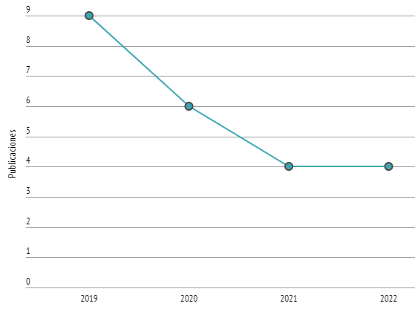

Ilustración 9 publicaciones por año

**Aporte por país**

Se tiene en cuenta el país donde se realizó cada informe, según la cantidad de recursos literarios aportados se puede observar que Colombia es el país predominante después de México en la Tabla 3.

Tabla 3 Aporte por pais

|  |  |  |  |
| --- | --- | --- | --- |
| País | Cantidad | Documentos | % |
| Colombia | 18 | [21] [20] [30] [25] [16] [18] [28] [11] [17] [24] [13] [23] [10] [15] [29] [27] [15] | 0,78 |
| Perú | 1 | [22] | 0,04 |
| México | 3 | [19] [8] [26] | 0,13 |
| Uruguay | 1 | [12] | 0,04 |
| España |  | [14] |  |

**Aporte por universidad**

También se tiene en cuenta el aporte por instituciones universitarias en donde no hay una universidad predominante, todas aportan de la misma manera como se evidencia en la Tabla 4.

Tabla 4 Aporte por universidad

|  |  |  |  |
| --- | --- | --- | --- |
| Universidad | Cantidad | Documentos | % |
| Universidad De Málaga | 1 | [14] | 0,07 |
| GEON | 1 | [15] | 0,07 |
| UNIMINUTO | 1 | [9] | 0,07 |
| Fundación Universidad de América | 1 | [17] | 0,07 |
| Universidad Nacional Jorge Basadre Grohmann | 1 | [19] | 0,07 |
| Corporación Universitaria Minuto de Dios | 1 | [20] | 0,07 |
| UNIVERSIDAD PERUANA UNIÓN | 1 | [22] | 0,07 |
| UNIVERSIDAD NACIONAL | 1 | [23] | 0,07 |
| Universidad de San Andrés | 1 | [10] | 0,07 |
| Universidad ORT Uruguay | 1 | [12] | 0,07 |
| UNIVERSIDAD DISTRITAL FRANCISCO JOSÉ DE CALDAS | 1 | [25] | 0,07 |
| Universidad del Quindío | 1 | [28] | 0,07 |
| Universidad Autónoma Metropolitana | 1 | [29] | 0,07 |

**Aporte de recurso literario por base de datos**

Se tiene en cuenta la cantidad de recurso aportados por base de datos en donde la predominante es Google Schoolar, seguida de Dialnet y Scielo como se puede ver en Ilustración 9.

Ilustración 10 recurso literario por base de datos

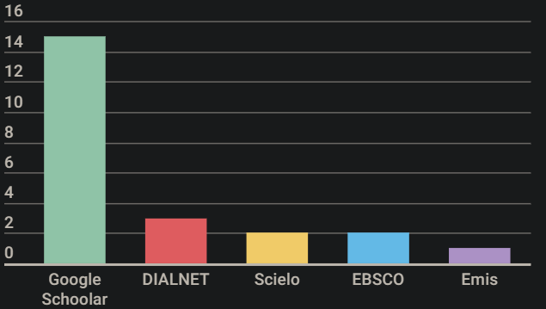

### 2.6). **Informe final**

Al realizar la búsqueda sistemática según los criterios de evaluación en las diferentes bases de datos de carácter educativo se identificaron 23 recursos literarios que cumplian con estos, en el análisis detallado de estos recursos se identificó varios desafíos en la implementación de un sistema para la recolección de datos sobre ciertos productos en específico, entre estos la escases de datos y los diferentes tipos de estructuración html en diferentes páginas web, como posible solución a esto la revisión sistema de literatura también destaca la necesidad de implementar algoritmos de predicción al utilizar técnicas web scrapping para la recolección de información en la web, por ultimo también se evidencia información de las grandes ventajas que ofrece la implementación de tecnologías TIC a las empresas en su modelo de negocio.

2.6). Antecedentes

Según la información recolectada se buscaron aplicaciones del que implementen un sistema parecido o que al menos tengas funcionalidades en común, luego se hiso una caracterización de cada una de estas para dar una conclusión en la que se evalúan las similitudes y diferencias entre las estas aplicaciones y Quick-Merk.

* Google Shopping: servicio de compras online desarrollado por Google que permite a sus usuarios realizar búsquedas de diferentes productos en línea, presenta funcionalidades como la Comparación de precios, Filtros de búsqueda aplicados al producto que el usuario necesite, Información detallada del producto e integración con Google Adds que les permite a comerciantes tener campañas con publicidad, a pesar de no ser tan conocida tiene una cantidad de usuario considerable que aumenta en fechas específicas como muestra en Ilustración 11.

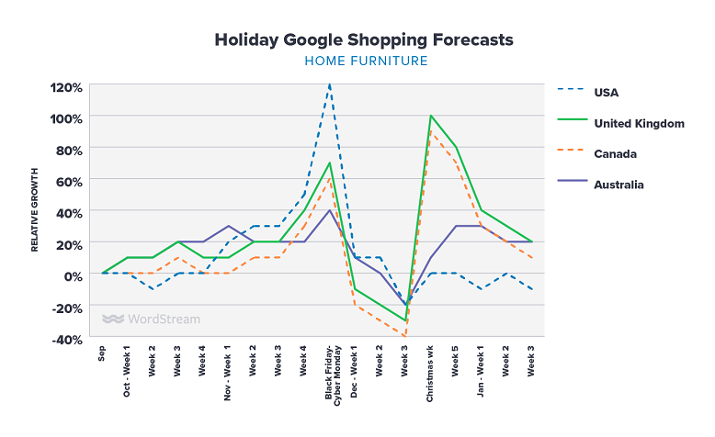

Ilustración 11 paises y semanas donde mas se usa google shooping

* Amazon: fundada en 1994 es una plataforma de compra y venta de productos de manera virtual que permite a sus usuarios realizar compras sobre una gran variedad de productos disponibles en su catálogo online, cuenta con funcionalidades como el permitir a sus usuarios hacer valoraciones y dar opiniones del producto, lista de deseos, servicio al cliente, Amazon prime como servicio de suscripción que ofrece beneficios de todo tipo a sus suscriptores y Marketplace donde sus vendedores pueden ofrecer productos para sus venta en el catálogo de Amazon, su popularidad se disparó durante la pandemia como muestra en Ilustración 12 y es hoy en dia su página e-comerce es referencia para el resto de páginas existentes, así como su modelo de negocio.

Ilustración 12 popularidad de amazon despues de la pandemia

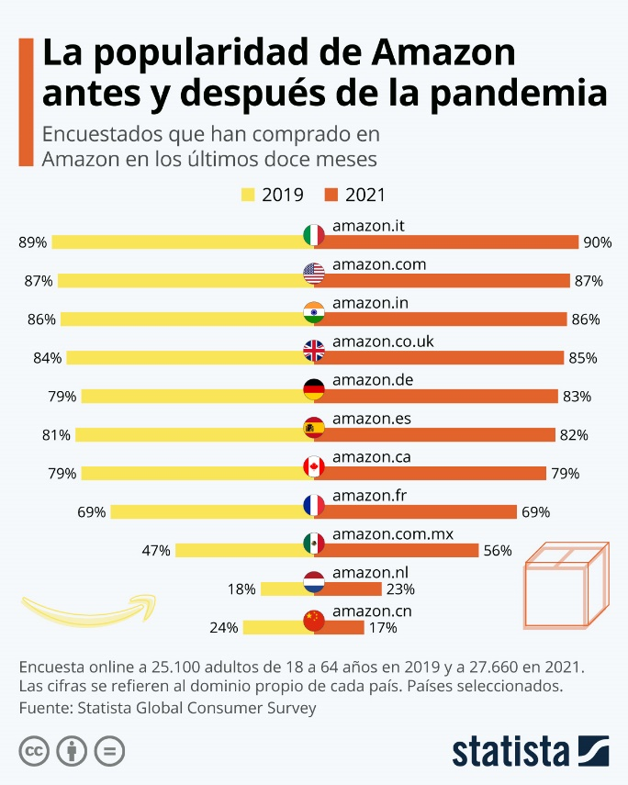

* Idealo: sitio de comparación de precios y compras en línea que ofrece funcionalidades como Alertas de precios para alertar al usuario cuando el precio de un producto desciende, Análisis de precios que ofrece un análisis histórico acerca de la variación del precio, Valoraciones y opiniones de los usuarios y Comparación de características entre productos.
* PriceGrabber: sitio web enfocado a ayudar a los consumidores a encontrar el producto con el mejor precio en línea, ofrece funcionalidades como Comparación de precios, Notificaciones de precios en caso de que tanto esta suba como baje, Historial de precios.

**Diferencias frente a Quick-Merk:** todas estas aplicaciones implementan la funcionalidad de buscar productos por todo internet, implementando filtros para hacer búsquedas específicas, a pesar de que este es uno de los principales atractivos de Quick-Merk, la búsqueda de productos también incluye microempresas colombianas tanto formales con acceso a tecnologías TIC como informales sin acceso a estas, otra de las notables diferencias es que Google shopping, amazon y idealo funcionan como sitios web e-comerce, mientras que Quick-Merk funciona tan solo como un sitio de búsqueda de productos como lo hace PriceGrabber, por ultimo cabe mencionar que otro de los principales atractivos de Quick-Merk es su mapa que permite al usuario ver a su alrededor las microempresas registradas en la base de datos, y en caso de que estas sean microempresas informales que no tienen un punto de comercio fijo se podrá ver la ubicación exacta de estas a través de geolocalización.

**Similitudes con Quick-merk:**

Quick-Merk presenta varias similitudes con las aplicaciones nombradas anteriormente como pueden ser

Búsqueda de productos, Los Filtros de búsqueda, el permitir a sus usuarios hacer valoraciones, como Comparación de precios, Notificaciones de precios en caso de que este baje, y la oportunidad de registrar productos como comerciante.

Por motivos de alcance del proyecto no se cuenta con funcionalidades como Historial de precios debido a los costos extra que se genera a la hora de mantener la base de datos con el objetivo de implementar esta funcionalidad, las compras online debido por medio de terceros, debido la complejidad que agregaría esta al proyecto y por último el servicio al cliente ya que al ser un proyecto en una etapa tan madura aún no se encuentra personal para esto.

### 2.7). **Actividades**

Contar en que consiste mobile-d y enmarcar la Descripción de cada actividad

Mejorar redacción

1. Desarrollar un módulo de recolección de datos sobre los productos.

1.1). levantamiento de requerimientos y necesidades: entendiendo las necesidades que buscan suplir los usuarios que usaran el software, los módulos propuestos a desarrollar y la revisión sistemática de literatura se levantaran los requisitos necesarios para desarrollar un producto de software que cumpla con las expectativas del usuario siguiendo los estándares de calidad.

1.2). Investigar los elementos característicos de un sistema de recomendación para la compra de productos (una actividad): investigar cómo funcionan y que algoritmos de ML se pueden implementar para realizar un sistema de recomendación de productos según las búsquedas y compras del usuario.

1.3). Diseñar las colecciones en MongoDB y la estructuración de los datos: estudiar las diferentes funcionalidades de mongoDB, crear las colecciones en la base de datos y modelar la estructura de estas colecciones.

1.4). desarrollar el módulo WebProducts utilizando técnicas WebScrapping para obtener productos específicos de internet: crear una app con flask en la cual los endpoints retornaran en formato JSON diferentes páginas que ofrecen el mismo producto más información acerca de este.

2. Desarrollar una API para el registro de usuarios y productos donde sus endpoints sean consumidos por una aplicación móvil.

2.1). Desarrollar Products Api: desarrollar una API en spring boot que permita comunicarse con WebProducts y la base de datos

2.2). registrar las empresas según los productos retornados:

2.3). subir los servicios WebProducts y Products Api a la nube: subir tanto los módulos en azure asegurándose que Products Api pueda consumir a WebProducts, asegurándose de que todos sus endpoints funcionan de la manera esperada.

2.4). Crear la aplicación móvil nativa en Android “Quic-Merk”: crear una aplicación móvil nativa en Android con kotlin que consuma los servicios de Products Api

3. Integrar los módulos desarrollados.

3.1). hacer que Products Api consuma los servicios de WebProducts: hacer que Products Api consuma los endpoints de WebProducts.

3.2). hacer que la app Quic-Merk consuma los servicios de Products Api: programar las diferentes funcionalidades de la app con los servicios de Products Api

4. Validar con un caso de estudio el aplicativo (pruebas ttd).

4.1). definir un caso de estudio:

4.2). establecer las métricas para la validación de las pruebas: se escogerá la ISO más adecuada según el tipo de pruebas que se implementen para establecer requisitos y estándares de calidad

4.3). realizar las pruebas según el caso de estudio: se escogen un tipo de pruebas de calidad para que el software cumpla con los principios y estándares de calidad que el usuario espera.

4.4). ajustar y documentar: a lo largo del proceso de desarrollo de software se documentará todos tipo de cambio y posible requisito nuevo que se agregue.

# III. Metodologia

### 3.1). **Modelo de proceso de desarrollo de software**

Propuesta de metodología:    
se eligió sdlc enfocado a un pequeño equipo de desarrollo, sdlc es una metodología de software estructurada y sistemática que consta de con fases que garantizan que el producto de software final sea de calidad y cumpla con las expectativas y los requisitos que el usuario planteo, estas fases van desde la planificación y el análisis hasta las pruebas de implementación del producto de software, se eligio esta metodología ya que es bastante favorable se tiene un proyecto donde los requisitos definidos no son nada flexibles y cuando se tiene una fecha límite, esto debido que al sdlc ser una metodología tan estructurada sus fases están bien definidas lo que asegura que estas se terminen en la fecha indicada mejorando la eficiencia de desarrollo en el proyecto, otra de las razones es que el desarrollo de software va muy de la mano con la documentación, así garantizando que la reducción de errores, mayor entendimiento general del funcionamiento de software que beneficia la implementación de nuevos módulos y funcionalidades, también ayuda a garantizar el cumplimiento de los diferentes requisitos

Como llegamos a ella

Se parte de que sdlc es una metodología estructurada con ciclos de desarrollo grandes, mientras que otras metodologías como agile o scrum se enfocan en ciclos cortos, al utilizar ciclos de desarrollo largo se cuenta con ventajas como mayor cantidad de tiempo que se tiene para el desarrollo de los diferentes módulos y funcionalidades, menor presión y mayor cantidad de tiempo para corregir bugs después de correr las pruebas funcionales, todo esto se traduce a una mayor cantidad de tiempo para desarrollar software de calidad.

Que se hará en cada proceso de la metodología

Identificación del problema: se identifica el problema que se quiere abordar en nuestro caso se plantea una pregunta que es ¿Cómo desarrollar un ecosistema en donde las microempresas se vean beneficiadas implementando tecnologías TIC en su modelo de negocio a la vez que se tiene en cuenta las necesidades del consumidor colombiano?

Investigación preliminar: se escoge una metodología de investigación que en nuestro caso será la revisión sistemática de literatura en esta se eligen una cantidad N de documentos según unos filtros que se deben plantear.

Análisis de requisitos: en esta fase se definen tanto los requisitos funcionales como los no funcionales, estos se tienen que documentar.

Diseño del sistema: se hacen prototipos de cómo será el sistema para esto se diseñan mockups, historias de usuario y diagramas UML para explica los diferentes procesos que tendrán cada uno de los módulos.

Desarrollo del sistema: se procede a desarrollar el software planteando ciclos de desarrollo extensos para garantizar la calidad de software

Pruebas del sistema: se desarrollan pruebas TTD para cada uno de los módulos, así se asegura que el software cumpla los principios de calidad de la ISO 9001.

Implementación y mantenimiento: una vez desarrollado el software según los estándares de calidad planteados se procede a unir los módulos y a subir a producción el producto de software desarrollado, además se le mantenimiento a este resolviendo bugs y desarrollando nuevas funcionalidades.

Comparación con otras metodologías

Se comparo SDLC con otras la metodología ágil y la modelo cascada

La metodología ágil perspectiva o manera de abordar el desarrollo el desarrollo de software que pone énfasis en la entrega de manera constante y continua, Esto posibilita una mayor flexibilidad y capacidad de adaptación frente a los cambios en los requerimientos previamente levantados en el proyecto y El modelo en cascada es un enfoque secuencial y lineal para el desarrollo de software que se caracteriza por Finalizar cada etapa del ciclo de vida del software antes de proceder a la siguiente., En comparación con SDLC, estas dos metodologías no son adecuadas para un proyecto con poco nivel de incertidumbre y con requisitos poco flexibles.

### 3.1.1). **Descripción de Iteraciones realizadas**

Como se mencionó anteriormente en SDLC se tiene ciclos de desarrollo extensos y debido a esto se cuenta con tan pocas iteraciones,

|  |  |
| --- | --- |
| **Iteración No.1** | Fase de inisializacion |
| **Artefactos de Entrada:** | * Descripción de la arquitectura * Cronograma |
| **Descripción:** | **Configuración de entorno de trabajo**   * Instalación de AstroVim y intellij * Instalación de entorno python * Instalación de entorno java   **Planeación del projecto**   * Creación de las historias de usuario * Levantamiento de requerimientos tanto funcionales como no funcionales * Desarrollo de las pruebas ttd   **Desarrollo**   * Desarrollo e implementación de la base de datos * Desarrollo e implementación de una Api que consuma la base de datos * Desarrollo de una aplicación que consuma la Api * Creación de las pruebas ttd |
| **Artefactos de Salida:** | * Documento de requisitos * Backend y frontend desarrollado * Pruebas ttd desarrolladas y documentadas |

|  |  |
| --- | --- |
| **Iteración No.2** | Fase de desarrollo e implementación |
| **Artefactos de Entrada:** | * Documento del levantamiento de los requisitos iniciales * Pruebas ttd iniciales * Backend y frontend |
| **Descripción:** | **Planeación del proyecto**   * Levantamiento y actualización de nuevos requerimientos * Creación de nuevas historias de usuario * Actualización de las pruebas ttd   **Desarrollo**   * implementación de la base de datos en la nube * implementación de la Api en la nube consumiendo los servicios de la base de datos * implementación del consumo de servicios * Desarrollo de las nuevas pruebas ttd |
| **Artefactos de Salida:** | * Backend y frontend en la nube * Documento final de requisitos * Pruebas ttd |

|  |  |
| --- | --- |
| **Iteración No.3** | Fase de testeo y documentación |
| **Artefactos de Entrada:** | * Backend y frontend en la nube * Documento final de requisitos * Pruebas ttd |
| **Descripción:** | **Planeación del proyecto**   * Testeo de las pruebas ttd   **Desarrollo**   * Conexión entre backend y frontend * Correcion de bugs * Desarrollo de detalles finales   **Documentación**   * Documentación final del proyecto |
| **Artefactos de Salida:** | * Aplicación Quick-Merk consumiendo los servicios de la Api en la nube * Documento de requisitos * Pruebas ttd * Documentacion del projecto |

### 3.2). **Educción de requisitos**

Descripción de los requisitos funcionales y la técnica utilizada para el levantamiento de estos.

|  |  |  |  |
| --- | --- | --- | --- |
| Formato 4E-001 | NUMERO | | #Hu03 |
| Encargados | | Juan Camilo Clavijo y Daniel Loaiza | |
| Historia de usuario | | | |
| Nombre de la historia | Hacer una petición | | |
| Prioridad del negocio | Alta | | Riesgo desarrollo: Alto |
| Prioridad en desarrollo | Alta | | |
| Descripción | | | |
| Como **usuario**, quiero ingresar mi ubicación, **para** poder acercarme a mecánicos en mi zona | | | |
| Validación | *Poner evaluación cuando sea realizada* | | |

### 3.2.1). **Técnica utilizada**

Para el levantamiento de requisitos se tuvieron en cuenta principalmente la Observación que se tuvo de los usuarios en sus entornos de trabajo, el Análisis de casos de uso detallando como los posibles usuarios interactúan en su entorno de trabajo y la información del análisis de documentos y registros existentes que se obtuvo del RSL

### 3.2.2). **Requisitos funcionales documentados**

|  |  |  |  |
| --- | --- | --- | --- |
| **Ref.** | **Prioridad** | **Descripción Requisito** | **Fuente de Info.** |
| **RF-1** | Nivel Medio | la Api contará con un Endpoint que recibirá como parámetro un objeto tipo Usuario que contendrá el nombre, edad, correo, teléfono y contraseña, luego se registrará al usuario en la base de datos |  |
| **RF-2** | Nivel Medio | la Api contará con un Endpoint que recibirá como parámetro un objeto tipo Microempresa que contendrá el nombre, correo, teléfono y Usuario asociado, luego se registrará la microempresa en la base de datos |  |
| **RF-3** | Nivel Medio | la Api recibirá request de productos y estos se retornarán desde la base de datos en caso de que estén registrado o desde WebProducts en caso de que no. |  |
| **RF-4** | Nivel Bajo | la Api será capaz de actualizar productos en la base de datos productos recibiendo el id de estos. |  |
| **RF-5** | Nivel Medio | el api recibirá el id de la empresa y los datos a actualizar en forma de objeto y actualizará la información de la microempresa en la base de datos |  |
| **RF-6** | Nivel Medio | el api recibirá el id de la empresa y los datos a actualizar en forma de objeto y actualizará la información de la microempresa informal en la base de datos. |  |
| **RF-7** | Nivel Medio | el api contará con un endpoint que recibirá el nombre de la microempresa y esta hará una query a la base de datos retornando la empresa que hace match con el nombre |  |
| **RF-8** | Nivel Medio | el api hará una query confirmando que el usuario aparezca como registrado en la base de datos, una vez hecho esto este podrá acceder al sistema logueandose |  |
| **RF-9** | Nivel Medio | cuando el usuario lo desee podrá desloguearse del sistema presionando el botón de “Cerrar Sesión”. |  |
| **RF-10** | Nivel Medio | la Api recibirá request para el registro de usuario y estos serán registrados siempre y cuando el usuario no se encuentre en la base de datos y los datos estén diligenciados correctamente. |  |
| **RF-11** | Nivel Medio | la Api recibirá requests con una lista de productos que deberá buscar y retornar de la base de datos. |  |
| **RF-12** | Nivel Medio | la Api recibirá request para el registro de productos, estos serán registrados en la base de datos siempre y cuando absolutamente todos sus datos como la empresa, link de la página, precio, nombre etc. Sean diferentes. |  |
| **RF-13** | Nivel Medio | la Api recibirá una request con el ID del usuario y retornará los productos registrados a esta ID. |  |
| **RF-14** | Nivel Medio | Se podrá eliminar una microempresa registrada en la base de datos mediante el ID del usuario. |  |
| **RF-15** | Nivel Medio | la Api recibir el ID del Producto en forma de objeto y eliminara el producto de la base de datos. |  |
| **RF-16** | Nivel Alto | WebProducts tendrá un endpoint que le permitirá buscar un producto en específico en la web, retornara información del producto incluyendo de donde se extrajo**.** |  |
| **RF-17** | Nivel Alto | WebProducts recibirá una lista de productos y retornará informacion de cada uno de estos desde la base de datos. |  |
| **RF-18** | Nivel bajo | al loguear el usuario podrá acceder al menú de Quick-Merk para poder usar sus distintas funcionalidades. |  |
| **RF-19** | Nivel Bajo | una vez la Api retorne estado 202 al intentar loguear usuario la aplicación procederá a loguearlo. |  |
| **RF-20** | Nivel Bajo | cuando el usuario desee se podrá desloguear del sistema. |  |
| **RF-21** | Nivel Bajo | el usuario podrá registrase en la base de datos a mediante la aplicación Quick-Merk en el apartado de registro de usuario. |  |
| **RF-22** | Nivel Medio | los usuarios una vez logueados podrán buscar en la barra de búsqueda un producto en específico. |  |
| **RF-23** | Nivel Alto | los usuarios podrán buscar varios productos separando estos por comas. |  |
| **RF-24** | Nivel Medio | el usuario podrá registrar un producto desde la app a su nombre o al de la microempresa en que de que tenga una. |  |
| **RF-25** | Nivel Bajo | el usuario podrá hacer búsquedas de otras microempresas que estén registradas en la base de datos. |  |
| **RF-26** | Nivel Alto | los usuarios podrán registrar empresas informales que no tengan acceso a internet y la mantendrán actualizada mediante feedback. |  |
| **RF-27** | Nivel Alto | los usuarios podrán acceder al mapa Quick-Merk |  |
| **RF-28** | Nivel Alto | los usuarios podrán ver las diferentes microempresas registradas en la base datos en el mapa según su geolocalización. |  |
| **RF-29** | Nivel Alto | el usuario podra ver la información de las empresas que hay alrededor en el mapa Quick-Merk. |  |
| **RF-30** | Nivel Alto | el usuario tendrá acceso a todas las funcionalidades desde el menú**.** |  |

### 3.3). **Análisis y diseño**

Descripción de los requisitos no funcionales y las restricciones arquitecturales que presenta la aplicación.

### 3.3.1). Atributos y restricciones Arquitecturales.

**Seguridad:** debido a la extracción de datos sensibles que maneja la aplicación se necesita seguridad en él envió de estos por temas legales y por la confianza que se pretender generar por parte del usuario con la aplicación.

**Mantenibilidad:** gracias principalmente a la arquitectura de microservicios que se eligió, la mantenibilidad del sistema es un factor clave debido al modularidad que necesitan los diferentes microservicios que utiliza Quick-Merk.

**Escalabilidad:** el modularidad de los servicios de Quick-Merk también hace alusión a la capacidad de ser actualizados y modificados sin afectar los unos a los otros, esto garantizando que en etapa de producción Quick-Merk puede corregir e implementar nuevas funcionalidades sin comprometer el funcionamiento entero de la aplicación.

### 3.3.2). **Requisitos No Funcionales.**

|  |  |  |  |  |  |
| --- | --- | --- | --- | --- | --- |
| **Ref.** | **Descripción Requisito** | **Interoperabilidad** | **Seguridad** | **Operatividad** | **Usabilidad** |
| **RNF-1** | Uso de malwares en WebProducts |  | **Media** |  |  |
| **RNF-2** | Uso de pipelines en Webproducts |  | **Media** |  |  |
| **RNF-3** | Uso de técnicas de Web Scrapping en WebProducts |  | **Media** |  |  |
| **RNF-4** | Capacidad de recibir múltiples request en Webproducts |  | **Media** |  |  |
| **RNF-5** | Uso de algoritmos de predicción en WebProducts |  | **Media** |  |  |
| **RNF-6** | Encriptación al aceptar request en la Api |  | **Alta** |  |  |
| **RNF-7** | Encriptación al enviar request en la Api |  | **Alta** |  |  |
| **RNF-8** | Uso del protocolo https en las Api |  | **Alta** |  |  |
| **RNF-9** | Uso de tokens de acceso en las Api |  | **Alta** |  |  |
| **RNF-10** | Capacidad de recibir múltiples request en la Api |  | **Media** |  |  |
| **RNf-11** | Utilizar cifrado en Quick-Merk |  | **Alta** |  |  |
| **RNF-12** | Usar FireEye o Lookout en Quick-Merk |  | **Alta** |  |  |

### 3.4). **Diseño de la arquitectura.**

Se utiliza la arquitectura orientada a servicios debido a la necesidad de crear un sistema modular y escalable en donde los fallos por actualización en un módulo no afecte a otros, esto beneficiando el desarrollo de software facilitando la creación de funcionalidades y su implementación, estos microservicios deben de ser consumidos entre sí y cada uno debe hacer uso de una y solo una base de datos en caso de que la necesite para generar la modularidad mencionada, sen tendrá principalmente 2 microservicios que son Products Api y WebProducts donde cada uno tendrá funcionalidades distintas y cada uno será totalmente independiente de los cambios o actualizaciones que tenga otro.

### 3.4.1). Vista de Alto Nivel.

Ilustración 13 Arquitectura Microservicios

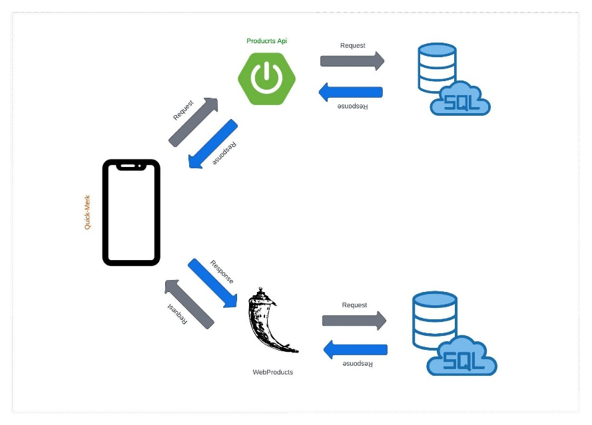

En la Ilustración 10 podemos observar cómo se implementa la arquitectura de servicios en el proyecto teniendo como principales microservicios Products Api y WebProducts, cada uno con conexión a su propia base de datos SQL garantizando la modularidad y escalabilidad de cada módulo.

**Diagrama de casos de uso**

* **Usuario**

Figure 1 Diagrama de casos de uso del usuario

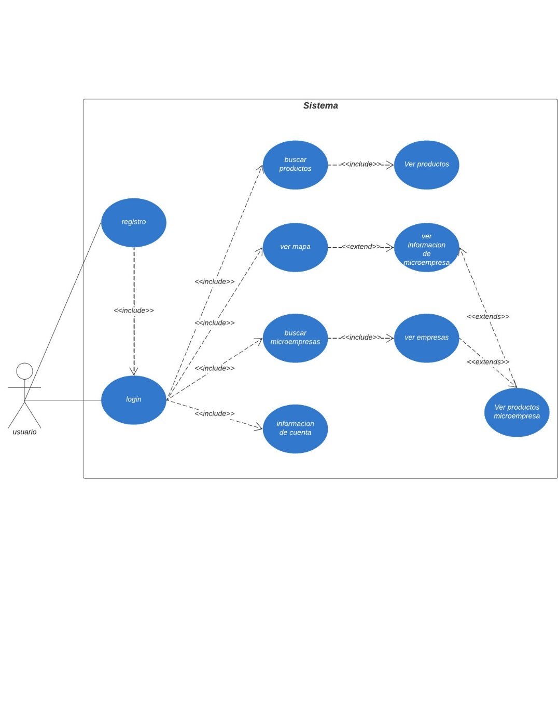

* **Owner de microempresa**

Figure 2 diagrama de casos de uso del dueño de una microempresa

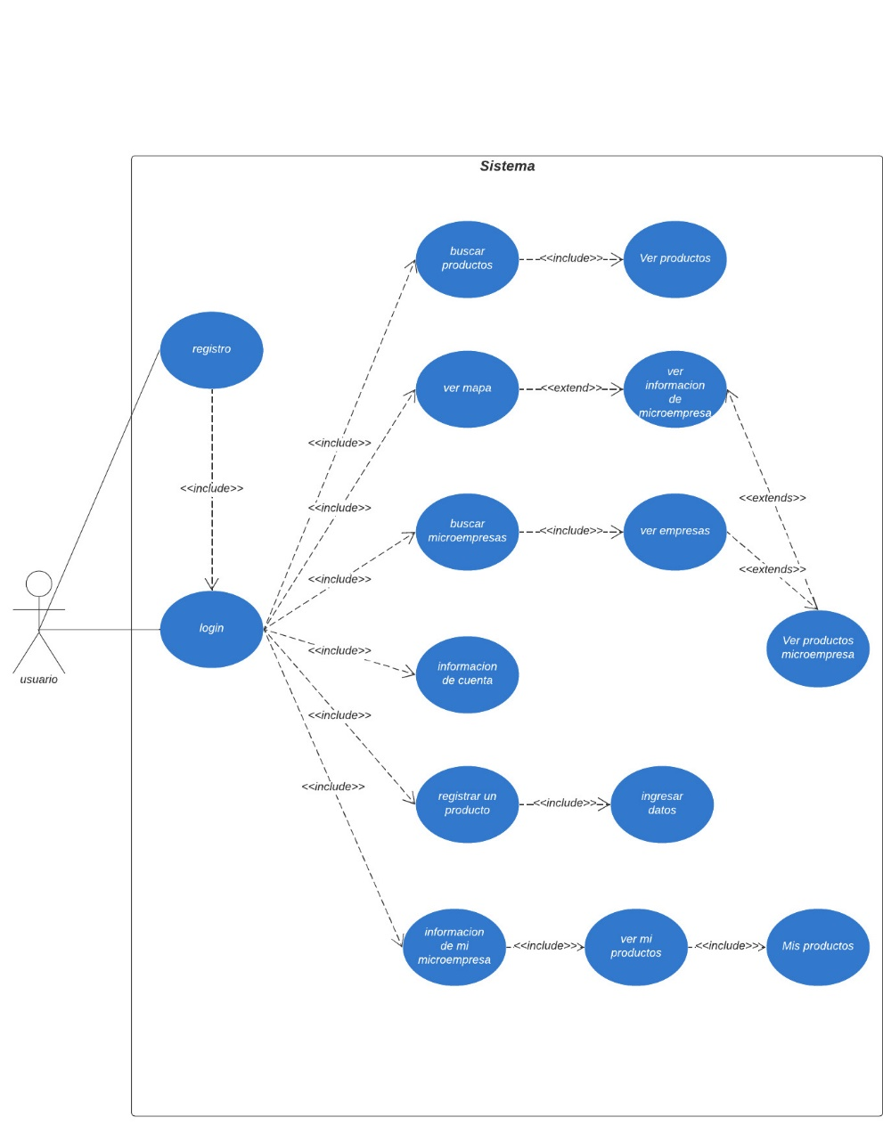

### 3.4.2). **Vista de procesos**

Diagramas de secuencia que exponen el proceso que sigue la aplicación para realizar las funcionalidades que se especifican y se esperan.

**Búsqueda de producto**

Figure 3 diagrama de secuencia de la Búsqueda de un producto

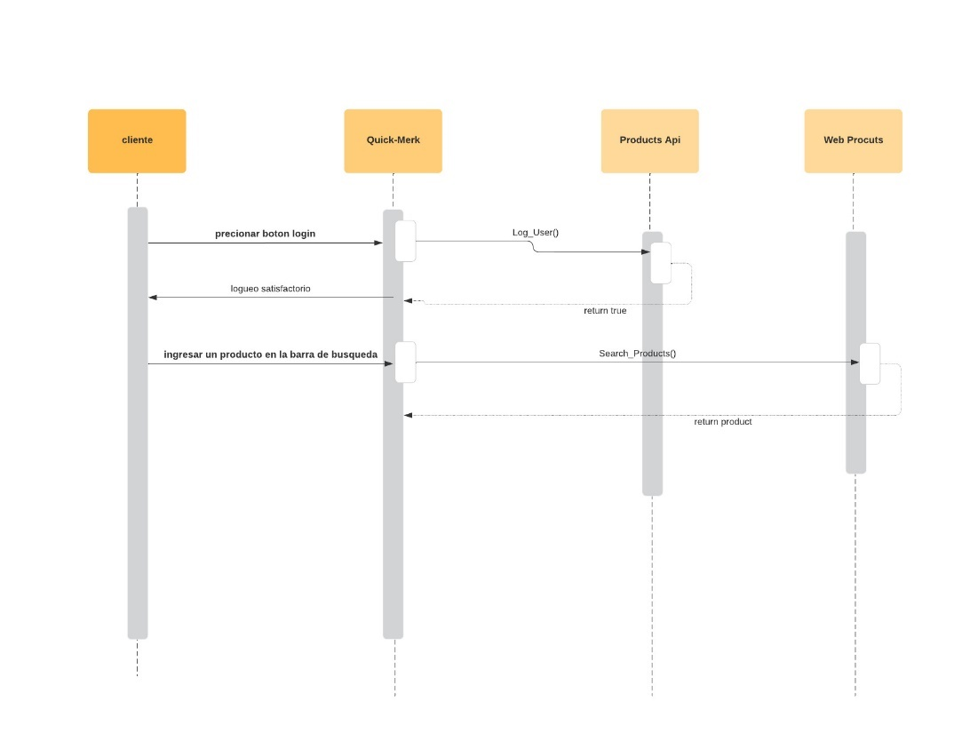

**Vista microempresa en el mapa**

Figure 4 diagrama de secuencia de la Vista una microempresa en el mapa

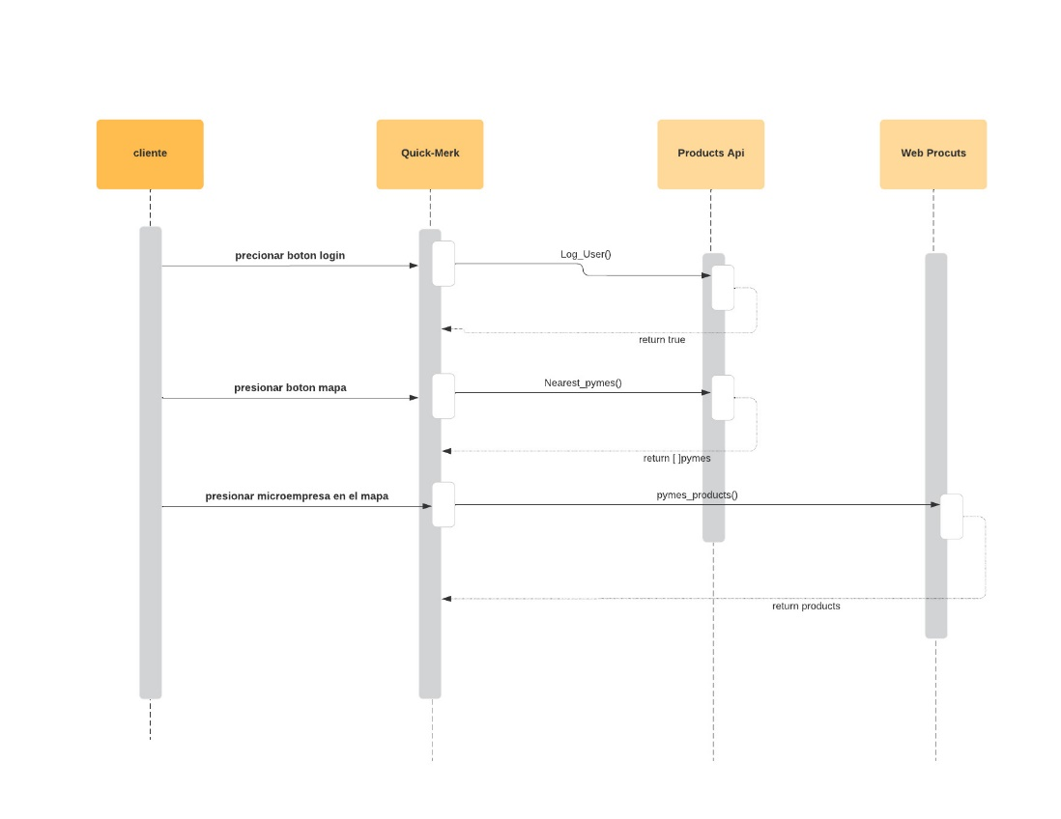

**Registrar un producto**

Figure 5 diagrama de secuencia para el registro de un producto

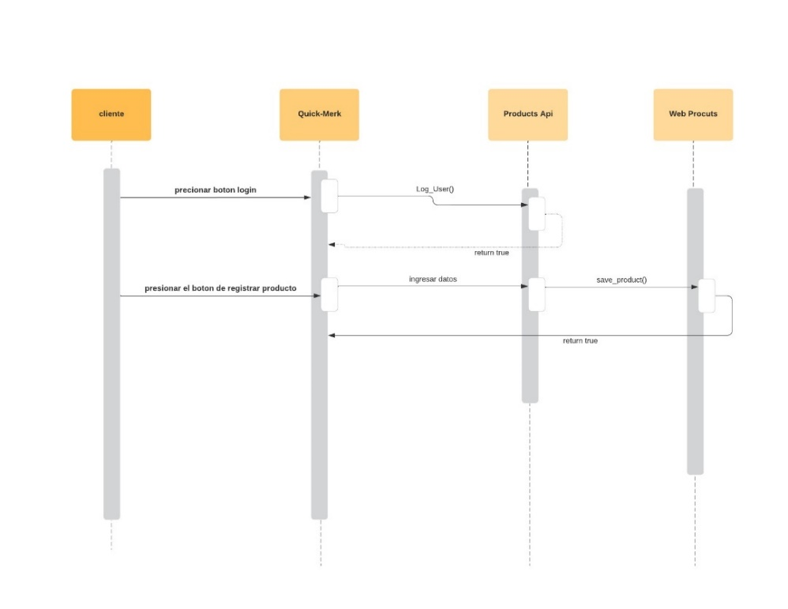

### 3.4.3). **Vista Lógica**

**Modelo de la base de datos**

se tienen 2 bases de datos debido a la arquitectura que se implementó, una es la base de datos de Products Api Figure 7 y la otra es la de WebProducts Api Figure 6.

Figure 6 diagrama entidad relacion de la base de datos de usuarios

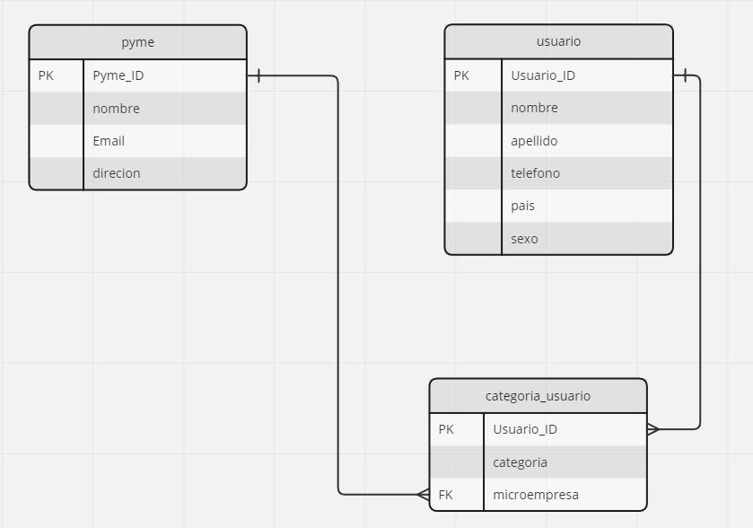

Figure 7 diagrama entidad relacion de la base de datos productos

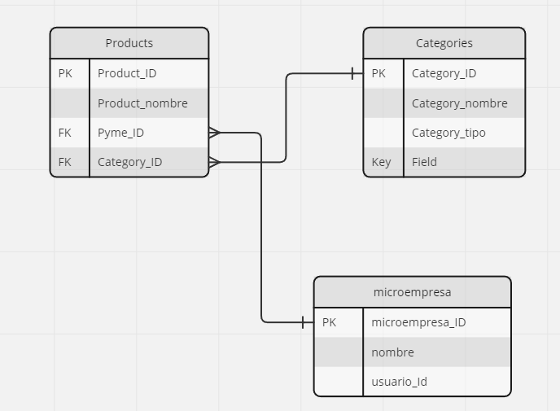

### 3.4.4). **vista de desarrollo**

|  |  |  |
| --- | --- | --- |
| **Imagen** | **Nombre** | **Definición** |
| AstroVim - Reviews, Pros & Cons | Companies using AstroVim | **ASTROVIM** | Fork de VIM con cientos de plugins que lo convierten en un ide con la ventaja de que es más rápido y sus atajos lo hacen la idea más eficiente, es open source |
| IntelliJ IDEA - Wikipedia, la enciclopedia libre | **INTELLIJ** | Creado por jetbrains no open source, es la idea ideal para trabajar en la creación de aplicaciones en java |
|  | **LUCIDCHART** | Herramienta Web base para la creación de diagrama de todo tipo que trabajo con integración de servicios de Google y Microsoft |
| Microsoft Azure - Wikipedia, la enciclopedia libre | **AZURE** | Una de las principales plataformas relacionada a servicios en la nube, creada por Microsoft |
| Spring Boot (@springboot) / Twitter | **SPRING BOOT** | Java framework para la creación de Api rest y microservicios de manera sencilla y rápida |
| Flask Hello World – Vercel | **FLASK** | Permita crear aplicaciones en Python con endpoints y protocolos de enrutamiento simples |
| GitHub - scrapy/scrapy: Scrapy, a fast high-level web crawling & scraping  framework for Python. | **SCRAPY** | Librería en Python Permite aplicar técnicas web scrapping usando pipelines y malwares para esto |
| Android Developers Blog: Announcing Jetpack Compose Alpha! | **KOTLIN + JETPACK COMPOSE** | Permite crear aplicaciones nativas en Android mediante compose de una manera rápida y más sencilla utilizando el lenguaje de programación kotlin |
| Requete SQL: comment la sécuriser ? - SoftFluent | **SQL** | Base de datos no relacional que permite su estructuración y el hacer querys en ella |

### 3.5). **Patrones de diseño utilizados**

Se utilizará Singleton debido a los beneficios que tiene que una clase tenga tan solo una funcionalidad, Control sobre la creación de instancias, la Eficiencia en el uso de recursos y la Coherencia de estado hacen que la codificación utilizando este patrón sea mucho más legible y entendible, lo que garantiza que para un proyecto con un team de desarrollo tan pequeño sea más fácil escalar y modificar la aplicación.

En Factory Method se Define una interfaz instanciar objetos a partir de esta, permitiendo que las subclases decidan como y qué clase se debe instanciar, Factory Method se utilizó principalmente en las Api para instanciar la creación de entidades.

### 3.6). Justificación de Diseño

### 3.7). **Prototipos del software**

|  |  |
| --- | --- |
|  | |
| Hu01 | Como usuario quiero registrarme para poder acceder a las diferentes funcionalidades que tiene la aplicación |
| Tipo de usuario | Usuario |

|  |  |
| --- | --- |
|  | |
| Hu02 | Como usuario quiero poder loguearme para poder acceder a las funcionalidades de la aplicacion |
| Tipo de usuario | Usuario |

|  |  |
| --- | --- |
|  | |
| Hu02 | Como usuario requiero un menú para acceder a las diferentes funcionalidades que ofrece la aplicación una vez me he logueado |
| Tipo de usuario | Usuario |
|  | |
| Hu02 | Como dueño de una microempresa requiero una interfaz grafica que me permita ver las estadísticas y todo tipo de información acerca de mi microempresa |
| Tipo de usuario | Owner de microempresa |
|  | |
| Hu02 | Como usuario nesecito una pantalla que me permita buscar los productos que nesecito, ofreciendo información de estos como el nombre del producto, empresa etc. |
| Tipo de usuario | Usuario |
|  | |
|  | |
| Hu02 | Como usuario requiero un mapa que me permita ver las diferentes microempresas que se encuentran a mi alrededor, así como necesito saber todo tipo de información acerca de estas como sus productos, teléfono y dirección. |
| Tipo de usuario | Usuario |

|  |  |
| --- | --- |
|  | |
| Hu02 | Como usuario requiero un menú para acceder a las diferentes funcionalidades que ofrece la aplicación una vez me he logueado |
| Tipo de usuario | Usuario |
|  | |
| Hu02 | Como dueño de una microempresa requiero una interfaz gráfica que me permita ver las estadísticas y todo tipo de información acerca de mi microempresa |
| Tipo de usuario | Owner de microempresa |
|  | |
| Hu02 | Como usuario nesecito una pantalla que me permita buscar los productos que nesecito, ofreciendo información de estos como el nombre del producto, empresa etc. |
| Tipo de usuario | Usuario |
|  | |
| Hu02 | Como usuario requiero poder registrar y ver los productos que tengo registrados a mi nombre. |
| Tipo de usuario | Usuario |

### 3.8). Pruebas y Evaluación de Software

Las pruebas de software se dividen en 3 principales y son:

* Pruebas unitarias: evaluaran las pequeñas funcionalidades de los diferentes modulos de manera individual.
* Pruebas de integración: verificaran la interoperabilidad entre modulos asegurandose del correcto funcionamiento de estos.
* Pruebas de rendimiento: cada modulo sera sometido a pruebas de rendimiento para evaluar limites y posibles errores que se producen al llegar a estos.

### 3.9). **Casos de prueba**

|  |  |  |
| --- | --- | --- |
| **caso de prueba** | | |
| **Objetivo** | Validar que el usuario se registre en la base de datos de la manera correcta validando esto en la aplicación | |
| **Identificador HU** | HU01 | **prueba Unitaria** |
| **Nombre del caso** | Registro de usuario | |
| **Precondiciones** | * Tener la aplicación descargada * Contar con conexión a internet | |
| **Pasos** | **Resultados Esperados** | |
| 1. Abrir la aplicación | Se debe mostrar el menú y en este la opción de registro de usuario | |
| 2. ir al apartado del registro de usuario | Retorno de la pantalla de registro de usuario | |
| 3. llenar los datos que se piden al usuario | Todos los texfield deben de estar diligenciados correctamente y en el formato que se espera | |
| 4. presionar el botón “regístrame” |  | |
| 5.recibir como respuesta 202 por parte de la Api | La Api recibe el request, valida el formato de los datos y registra a este en la base de datos | |
| 1. Retorno a la pantalla de login | Se debe mostrar el login en la aplicación | |

|  |  |  |
| --- | --- | --- |
| **caso de prueba** | | |
| **Objetivo del caso de prueba** | Validar la existencia de una microempresa cuando el usuario busque información de esta en el mapa mediante la Products Api | |
| **Identificador con HU** | HU02 | **Tipo de prueba Unitaria** |
| **Nombre del caso** | Existencia de pyme en el mapa | |
| **Precondiciones** | * Tener la aplicación descargada * Contar con una tarjeta sim o con un correo electrónico * Encontrase previamente registrado y logueado en la aplicacion | |
| **Pasos** | **Resultados Esperados** | |
| 1. Abrir el apartado de mapa | Se debe mostrar la vista del mapa | |
| 2. presionar alguna microempresa que se muestre en el mapa | Se le hará un request a Products Api para obtener información de la empresa | |
| 3. confirmar que la Api retorno 202 con el objeto Empresa | Se debe mostrar en pantalla la información de la respectiva empresa | |

|  |  |  |
| --- | --- | --- |
| **caso de prueba** | | |
| **Objetivo** | Evaluar la correcta implementación de web tokens en las Api haciendo request desde Quick-Merk | |
| **Identificador HU** | HU03 | **prueba Unitaria** |
| **Nombre del caso** | Uso de Web tokens | |
| **Precondiciones** | * Tener la aplicación descargada * Las api deben estar en la nube listas para consumirse | |
| **Pasos** | **Resultados Esperados** | |
| 1. Abrir la aplicación | Se debe mostrar el menú y en este la de loguearse | |
| 2. buscar algún producto | Se deben retornar una lista de productos | |
| 3. verificar que la aplicación en la nube haya retornado 202 como respuesta al request | Las api responden a request con web tokens | |

|  |  |  |
| --- | --- | --- |
| **caso de prueba** | | |
| **Objetivo** | Validar el uso de mapa en la aplicación Quick-Merk | |
| **Identificador HU** | HU04 | **prueba Unitaria** |
| **Nombre del caso** | Uso del mapa | |
| **Precondiciones** | * Tener la aplicación descargada * Contar con conexión a internet | |
| **Pasos** | **Resultados Esperados** | |
| 1. Abrir la aplicación | Se debe mostrar el menú y en este la opción de logue de usuario | |
| 2. loguearse en la aplicacion | Retorno de la pantalla menu | |
| 3. ir al apartado de mapa | Ver un mapa mostrando tu geolocalización exacta y diferentes iconos que representan las microempresas cercanas. | |
| 4. presionar en algún icono de microempresa | Ver un apartado donde se muestre información relevante sobre la microempresa | |

|  |  |  |
| --- | --- | --- |
| **caso de prueba** | | |
| **Objetivo** | Validar el registro de un producto en la base de datos cuando se hiso un request al api desde Quick-Merk | |
| **Identificador HU** | HU04 | **prueba Unitaria** |
| **Nombre del caso** | Uso del mapa | |
| **Precondiciones** | * Tener la aplicación descargada * Contar con conexión a internet | |
| **Pasos** | **Resultados Esperados** | |
| 1. Abrir la aplicación | Se debe mostrar el menú y en este la opción de logue de usuario | |
| 2. loguearse en la aplicacion | Retorno de la pantalla menu | |
| 3. ir al apartado de “mis productos” | Retorno de la pantalla “mis productos” con información sobre los productos existentes a nombre del usuario | |
| 4. presionar el botón de agregar producto | El usuario llena el formulario con los datos requeridos para registrar un producto de manera correcta. | |
| 5.retorno 202 por parte de la Api | Registro exitoso en la base de datos | |

VI. HIPÓTESIS

La hipótesis es la creencia, la suposición o la conjetura de un fenómeno posible, es decir, independiente de si es verdadero o no. En la hipótesis se reúnen datos, se comparan y se escogen las explicaciones más probables. Dicho de otra forma, la hipótesis es la explicación probable de la relación entre dos o más variables.

*A. Hipótesis de trabajo*

Texto descriptivo.

*B. Hipótesis estadística*

Texto descriptivo.

*1) Hipótesis nula:* texto descriptivo inicia en la misma línea y continúa como párrafo normal IEEE.

*a) Hipótesis alterna:* texto descriptivo inicia en la misma línea y continúa como párrafo normal IEEE.

VII. MARCO TEÓRICO

En esta sección se citan los autores que han tenido influencia directa en tu investigación. Recuerda, debes escoger solo un método para realizar las citas y referencias, es decir, debes seleccionar entre gestores especializados como Mendeley, Zotero, EndNote, etc., Microsoft Word, o “Manuales”; no se deben mezclar entre sí. Nuestra recomendación principal es Mendeley. Evita referenciar sitios como blogs, Wikipedia, Rincón del Vago, Monografías.com y demás portales web que no se consideran fuentes primarias. No limites tu búsqueda a una sola herramienta (por ejemplo, solo www.google.com). Realiza búsquedas en diferentes plataformas académicas, tales como:

* **Catálogo Opac Bibliotecas USB:** material impreso que reposa en nuestras Bibliotecas USB, tales como libros, revistas, tesis, diccionarios, informes, tesis, etc.
* **Bases de datos suscritas de la Biblioteca:** plataformas digitales con millones de documentos en texto completo: <http://recursosdigitales.usb.edu.co/admin_bd/login/login.php>
* **Bases de datos de libre acceso:** Google Scholar, Google Books, Redalyc, Scielo, Dialnet, DOAJ, PubMed, Base Search.
* **Documentos con acceso restringido**: si requieres el texto completo de artículos o libros con acceso restringido, que por lo general se encuentran en bases de datos no suscritas por la Universidad de San Buenaventura, solicítalos en tu Biblioteca enviando título exacto, el DOI o la url del documento. Tenemos convenios nacionales e internacionales que nos permiten acceder a esta información.

Ejemplo de cita parafraseada, es decir, frase no textual adaptada con las palabras de quien escribe; esta forma de citación es la más adecuada en textos académicos, demuestran lectura, análisis y redacción propia [1]. Ejemplo de “Cita textual menor a 40 palabras, al interior del párrafo; no utilice recurrentemente esta forma de citación, pues demuestra poco análisis y redacción propios” [2, p. 9]. Otros ejemplos aceptados en estilo IEEE 2020:

En citas paráfrasis, es posible mencionar o no el o los autores en la oración, ejemplos: resultados demostrados por Arango [1], resultados demostrados mediante publicación científica [1]. Cita en paráfrasis de dos autores, con o sin autor mencionado: datos suministrados por Ramírez y Guzmán [2], datos suministrados en revista académica [2]. Cita en paráfrasis con tres o más autores con *et al.*: resultados publicados por Baker *et al.* [3], resultados publicados en revista científica [3]. Cita con dos fuentes, cada una en corchetes y en orden numérico: ambos autores coinciden en estos datos [4], [5]. Cita con tres fuentes o más, con corchetes para el primero y el último, en orden numérico y separados por guion: diversos autores coinciden en estos datos [4]–[6].

Cita “textual menor a 40 palabras” [7, p. 466], cita “textual menor a 40 palabras con páginas continuas o discontinuas” [8, pp. 15-16).

Cita de cita en paráfrasis mencionando o no autores: Quintero y González, citados por Rioja [9], Quintero y González, citados por [9]. Cita textual mayor a 40 palabras sin comillas:

Es importante destacar que la revisión realizada permitió definir el constructo a evaluar, es decir, especificar el concepto de la e-inclusión que se asume en la investigación, así como los factores que deben ser considerados para su evaluación. Lo anterior constituye el fundamento conceptual de la tesis y es la base para desarrollarla [10, p. 107].

Cita textual o directa con más de 40 palabras (se omiten las comillas), bloque aparte, sangría 1.25 cms. Ya que IEEE no señala nada en particular de este caso, se adaptan de las normas APA. Datos estadísticos analizados con SPSS [11]. Procure no incurrir en la citación excesiva:



**Métodos para elaborar citas y referencias**

Recuerda, debes escoger solo un método para realizar las citas y las referencias, es decir, debes seleccionar entre un gestor especializado como Mendeley, Zotero, EndNote o LaTex (confiabilidad alta), el gestor nativo Microsoft Word (confiabilidad media) o “manuales” (confiabilidad baja); no se deben mezclar entre sí, nuestra recomendación principal es Mendeley, pues te permite almacenar, subrayar e insertar notas en PDF´s, guardar fichas bibliográficas, elaborar citas y bibliografías en APA, Vancouver, IEEE y más de 1.000 estilos diferentes, exportar registros, compartir documentos, etc. Sigue estos pasos:

1. Crear cuenta en Mendeley: <https://www.mendeley.com/join/>
2. Descargar e instalar Mendeley (Windows, Mac, Linux, iPhone, iPad, Android): <https://bit.ly/35BPtVo>
3. Ingresar email y clave.
4. Instalar plugin para insertar citas y referencias desde Microsoft Word.

VIII. METODOLOGÍA

En la metodología se establecen los enfoques de investigación, esto es, cuantitativo, cualitativo o mixto.

IX RESULTADOS

En los resultados se comunican los hallazgos y descubrimientos del estudio. Se incluyen tablas, figuras, diagramas y demás material demostrativo. Al narrar descriptivamente una figura, tabla, etc., en un párrafo, puedes insertar una referencia cruzada, es decir, un hipervínculo al elemento mencionado dentro o fuera de paréntesis, ejemplos: estos resultados se muestran en la **TABLA I**. Igualmente, los datos son validados con otros instrumentos (**TABLA II**). Lineamientos que se establecen en la nueva versión de las Normas IEEE (**Fig. 1**). La producción intelectual institucional se publica en el Repositorio (**Fig. 2**).

TABLA I  
RESULTADOS DEL TEST

|  |  |  |
| --- | --- | --- |
| Código | Parámetro | Valor |
| V154 | +521 | 125 |
| V245 | -654 | 254 |
| V874 | -214 | 478 |
| V957 | +254 | 852 |

Nota:variación de resultados de pruebas aleatorias.

TABLA II  
CATEGORÍAS DE INVESTIGACIÓN

|  |  |  |
| --- | --- | --- |
| **Categoría** | **Subtemas** | **Definiciones** |
| **Memoria** | Memoria de trabajo | Es una función ejecutiva cerebral que se encarga del almacenamiento de la información que llega del exterior, con la cual se construyen los conocimientos. |
| Bases neurológicas | Las bases neurológicas de la memoria se relacionan con el lóbulo prefrontal. |
| **Estrategias** | Estrategias lúdicas | Las estrategias lúdicas son las acciones que planean los docentes, donde intervienen el disfrute, el goce y el placer en la construcción de los conocimientos. |
| Estrategias didácticas | Las estrategias didácticas son las acciones de los maestros a partir de las cuales los estudiantes construyen los conocimientos; pueden ser estrategias de aprendizaje o de enseñanza. |
| **Proceso de aprendizaje del idioma inglés** | Aprendizaje | Es un proceso cognitivo de asimilación, donde los estudiantes unen las nuevas informaciones con saberes previos, a través de un proceso cognitivo. |
| Estilos de aprendizaje | El aprendizaje se puede dar a través de los sentidos. Es así como existen, básicamente, tres estilos o formas de adquirir los conocimientos: el visual, el auditivo y el kinestésico. |



Fig. 1. Imagen corporativa Institute of Electrical and Electronics Engineers (IEEE)

Nota: fuente https://www.ieee.org/ Esta entidad edita y normaliza la presentación de documentos científicos en el área de ingenierías.



Fig. 2. Logo Repositorio Institucional Universidad de San Buenaventura

Nota: fuente http://bibliotecadigital.usb.edu.co/ Plataforma de acceso abierto en la que se preservan, recuperan y difunden los documentos en texto completo de la producción académica e intelectual Bonaventuriana.

X. DISCUSIÓN

La discusión es la interpretación crítica y el análisis de los resultados, que surgen de las preguntas de investigación.

XI. CONCLUSIONES

Son las interpretaciones finales que recopilan los datos de la investigación, describe lo que se obtuvo, qué se logró y cuáles son los resultados. Guardan relación directa con lo que se mencionó en el planteamiento del problema. Pueden confirmar las hipótesis. La conclusión debe resumir el contenido y objetivos de la actividad académica o investigativa. Hay tantas conclusiones como objetivos. Las conclusiones se redactan de forma lógica y coherente como respuesta a los objetivos específicos. Se recomienda que sean presentadas como párrafos breves, los cuales pueden estar acompañados por números o viñetas. La redacción se realiza en tiempo presente, en tercera persona impersonal, en forma clara, objetiva y con sintaxis correcta. Se permite la incorporación de opiniones propias, siempre y cuando estén fundamentadas en la indagación.

.

XII. RECOMENDACIONES

Las recomendaciones son las futuras y posibles líneas de investigación que llevarán a resolver problemas relacionados con la presente investigación.

# REFERENCIAS

|  |  |
| --- | --- |
| [1] | A. N. R. Rojas, «Encadenamientos sectoriales en Colombia, una visión bajo la pandemia del Covid-19,» Pontificia Universidad Javeriana, Bogota, 2022. |
| [2] | L. S. R. C. Jose Luis Naranjo Murcia, «Análisis socioeconómico de la focalización del programa Ingreso Solidario en Colombia,» Facultad de Administración y Economía, Bogota, 2022. |
| [3] | L. E. Villa Castaño, «COVID-19 y microempresas: un estudio exploratorio en Bogotá-Colombia,» Revista Venezolana de Gerencia (RVG, 2022. |
| [4] | J. P. Ivan Leonardo Urrea-Ríos, «Impacto de la pandemia covid-19 sobre el,» National University of Colombia, Bogota, 2020. |
| [5] | M. D. M. L. C. M. D. M. L. C. Mt. Mónica Eugenia Peñalosa Otero, «ANÁLISIS DESCRIPTIVO DE LAS ACTITUDES EN LOS CONSUMIDORES COLOMBIANOS FRENTE A LA COMPRA DE PRODUCTOS BÁSICOS Y SUNTUARIOS EN ÉPOCA DE COVID-19,» REVISTA INCLUSIONES ISSN , 2021. |
| [6] | J. Q. Rivera, «PRODUCTO INTERNO BRUTO DE COLOMBIA Y ALTERNATIVAS ECONÓMICASFRENTE AL COVID-19,» SUMMA, 2020. |
| [7] | L. E. V. Zamudio, «El desempleo en Colombia: una aproximación,» Universidad Pedagógica y Tecnológica de Colombia, Boyacá, 2020. |
| [8] | C. B. P. L. A. C. A. M. Kathya E. Mercado, «Estudio Cualitativo sobre el Comportamiento del Consumidor,» Instituto Tecnológico de Sonora, Sonora, 2019. |
| [9] | J. Y. D. B. I. N. Jara Ochoa, «Gestión administrativa, contable y financiera con el uso de las Tic’s en las tiendas de barrio de Girardot.,» UNIMINUTO, Cali, 2022. |
| [10] | J. I. y. O. C. M. N. Orlandi, « evaluando la aplicabilidad del Web,» Universidad de San Andrés, 2019. |
| [11] | F. J. M. B. H. M. C. Germán Fracica Naranjo, «Capital semilla para la financiación de Start Ups con alto potencial de crecimiento en Colombia,» EAN, Bogota, 2019. |
| [12] | J. P. M. A. M. F. Z. Andrés Canabarro, «Sistema de apoyo a la operativa de,» Universidad ORT Uruguay, 2019. |
| [13] | C. V. Martínez, «Fomentando el desarrollo local sostenible con la creación / apoyo de microempresas,» Fundacion Luis Vives, colombia, 2019. |
| [14] | F. V. Montero, «Gestión de liderazgo en empresas latinoamericanas,» Universidad, Malaga, 2022. |
| [15] | J. C. S. R. Oscar William Salinas Palacio, «ANÁLISIS EN EL RECONOCIMIENTO, MEDICIÓN Y REVELACIÓN DE INGRESOS POR SERVICIOS PARA LAS PYMES HOTELERAS DEL SECTOR ECOTURISMO A PARTIR DE LAS NIIF PARA PYMES,» GEON, Colombia, 2021. |
| [16] | J. D. M. Daniela Estrada Mesa, «BENEFICIOS TRIBUTARIOS EN PEQUEÑAS,» Eidec, Bucaramanga, 2022. |
| [17] | A. L. M. R. D. A. González León, «Modelo de implementación de herramientas lean manufacturing para el proceso de producción de postres de microempresas de la ciudad de Bogotá D.C,» Fundación Universidad de América, Bogota, 2020. |
| [18] | L. F. A. G. T. R. O. F. J. T. Diego Andrés Carreño Dueñas, «Diseño de un sistema para la gestión de inventarios de las pymes en el sector alimentario,» Industrial data, 2019. |
| [19] | F. I. H. C. M. A. M. G. Pastor Alejandro, «Incidencia de las TIC en la percepción de calidad en el servicio en tiendas de abarrotes de Mérida, Yucatán, México,» Revista de la Universidad Nacional Jorge Basadre Grohmann, Yucatan, 2022. |
| [20] | M. L. S. G. L. A. Borja Brugés, «Implementación de un minimarket comercial para la simulación de actividades en el área de comercio y ventas,» Corporación Universitaria Minuto de Dios, Cali, 2021. |
| [21] | M. L. G. L. A. BORJA BRUGÉS, «Implementación y mantenimiento de redes sociales para los Micronegocios de Funza y Mosquera,» SENNOVA, Cali, 2022. |
| [22] | J. F. B. Auqui, «Modelo de gestión empresarial basado en las teorías del pensamiento administrativo para dinamizar las MYPEs de confecciones del parque industrial Ate-Vitarte,» UNIVERSIDAD PERUANA UNIÓN, Lima, 2019. |
| [23] | L. C. OSTOS ESPINOZA, «ANALISIS Y PERSPECTIVAS DE LOS DETERMINANTES DEL EMPLEO INFORMAL EN LAS MYPES DE LA PROVINCIA DE HUAURA,» UNIVERSIDAD NACIONAL, Bogota, 2019. |
| [24] | J. E. C. O. A. A. Q. Jose Alonso Oviedo Monroy, «SENA Market: Aplicación móvil para la administración financiera en las tiendas de barrio de la ciudad de Ibagué,» REVISTA ELECTRÓNICA MENSUAL, Cali, 2019. |
| [25] | O. A. R. CHALA, «COCREACIÓN EN MIPYMES DEL SECTOR LÁCTEO EN BOGOTÁ: MODELO,» UNIVERSIDAD DISTRITAL FRANCISCO JOSÉ DE CALDAS, Caldas, 2019. |
| [26] | L. P. A. P. CARRILO, «USO DE TIC’S PARA MEJORAR LA CALIDAD EN EL SERVICIO DE LAS TIENDAS DE ABARROTES DEL FRACCIONAMIENTO,» ITM, YUCATÁN, 2022. |
| [27] | C. A. O. Ruiz, «Inclusión de las TIC en la empresa colombiana,» ELSEVIER, Bogota, 2019. |
| [28] | F. I. Gaviria Rincón, «La falta de medición y seguimiento en las MyPes colombianas: ¿Cuestión cultural o reflejo de una carencia de formación empresarial En sus directivos?,» Universidad del Quindio, Quindio, 2019. |
| [29] | O. C. A. Rascón, «Micro y pequeñas empresas familiares y no familiares en Latinoamérica: Diferencias en su cultura financiera,» Universidad Autonoma Metropolitana, Bogota, 2023. |
| [30] | C. F. D. S. CAMACHO, «Informe de Gestión 2018 - 2022,» COLOMBIA PRODUCTIVA, 2022. |

ANEXOS

En los anexos se incluye material complementario que apoya la documentación investigativa, tales como consentimientos informados, entrevistas, material fotográfico, etc. Evite incluir material que puede estar protegido por derechos de autor, tales como pruebas psicológicas, fragmentos de libros, artículos de revistas, patentes, etc. Recuerda no incluir en tu documento datos de personas o entidades objetos de la investigación, tales como nombres, apellidos, cédulas, números telefónicos, consentimientos informados con datos personales (Resolución 8430 de 1993), nombres de empresas sin el consentimiento escrito del representante legal, fotografías en primer plano de personas (especialmente de menores de edad) y demás información que pueda contravenir los principios emitidos en la Ley Estatutaria 1581 de 2012 (Ley de protección de datos personales) y en los lineamientos del Comité de Bioética del Centro Interdisciplinario de Estudios Humanísticos (CIDEH).

Los siguientes anexos son trucos y recomendaciones que surgen constantemente en la elaboración de un documento en Word.

*Anexo A. Gestor de citas y referencias de Microsoft Word*Microsoft Word - Wikipedia

Ingresar las fuentes: Referencias > Administrar fuentes > Nuevo: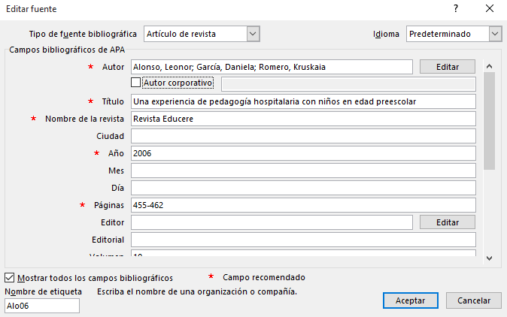

Insertar cita en el texto: Referencias > Insertar cita > Clic en fuente seleccionada: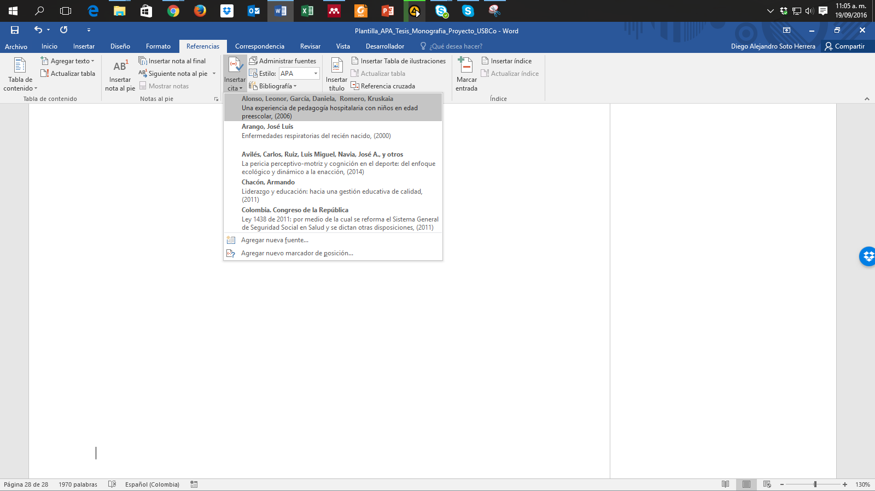

Cita insertada dentro del texto:

Algunas experiencias significativas se han descrito mediante la pedagogía en hospitales con niños en edad preescolar (Alonso et al., 2006).

Insertar referencias (bibliografía): Referencias > Bibliografía > Referencias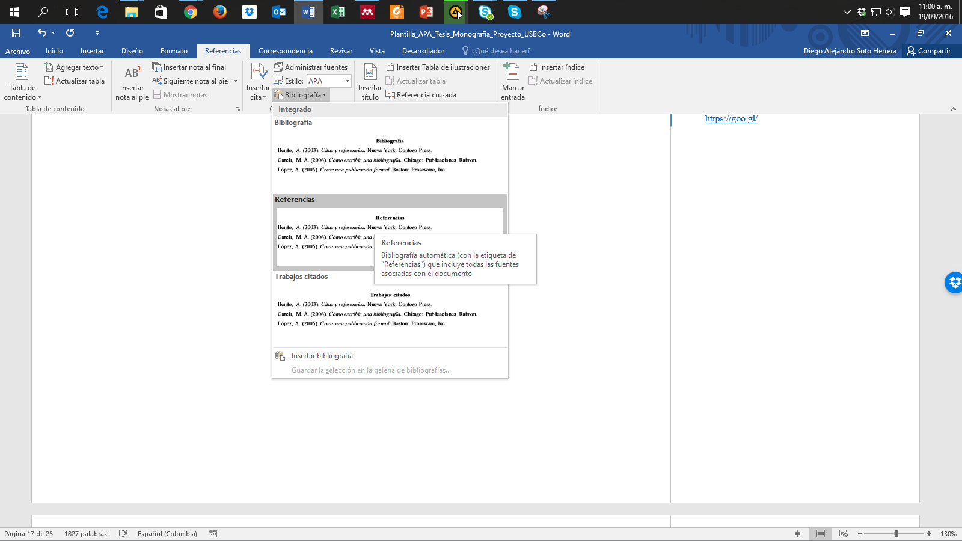

Sección Referencias insertada:

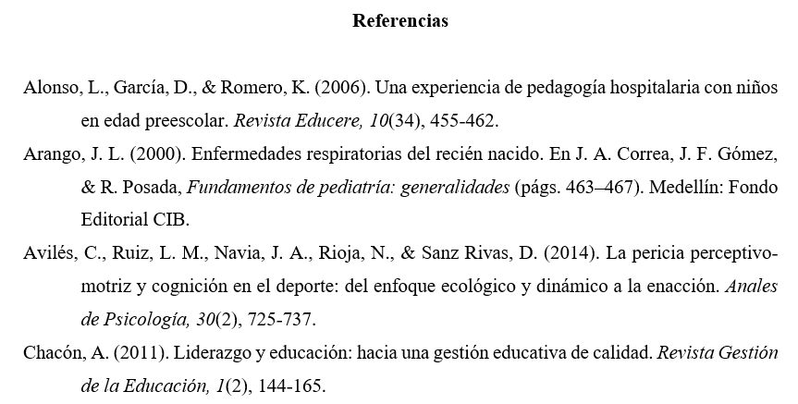

*Anexo B. Ortografía y gramática*

La ortografía y la gramática hacen parte fundamental del trabajo de grado; al finalizar la redacción de tu escrito, realiza una revisión ortográfica de todo el documento. En todo caso, siempre será recomendada y preferible la labor de un corrector de estilo que corrija redacción, ortografía, sintaxis, coherencia, citas, referencias y demás aspectos de estilo. En Microsoft Word, oprime la tecla F7. Tendrá dos tipos de sugerencias: Gramática y Ortografía, donde tendrás la opción de:

* “Cambiar”, si consideras que efectivamente había un error, ejemplo (mas, sin tilde):

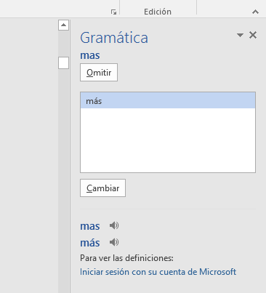

* “Omitir”, si a pesar de la sugerencia consideras que está correctamente, ejemplo (desadaptativos):

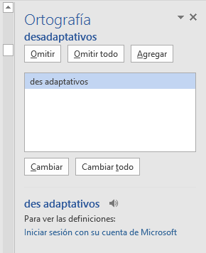

* “Omitir todo” si deseas ignorar la sugerencia de esa palabra u oración en todo el texto.
* “Agregar” si deseas incluir esa palabra en el diccionario en futuras revisiones.

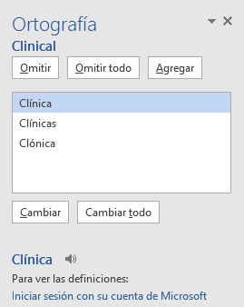

Ten precaución en aceptar cambios sugeridos, pues Microsoft Word no tiene la capacidad completa de interpretar con precisión algunos aspectos de la redacción o gramática en lengua española.

*Anexo C. Buscar, reemplazar y eliminar espacios (o palabras)*

Uno de los errores más comunes al redactar un texto es incluir dobles, triples o cuádruples espacios, que en esencia son casi imperceptibles pero que afectan la distribución del documento. Para eliminar dobles espacios, realiza estos pasos: Ctrl + L (Reemplazar) > Digita 2 espacios en “Buscar” > Digita 1 espacio en “Reemplazar” > Clic en “Reemplazar todos”.

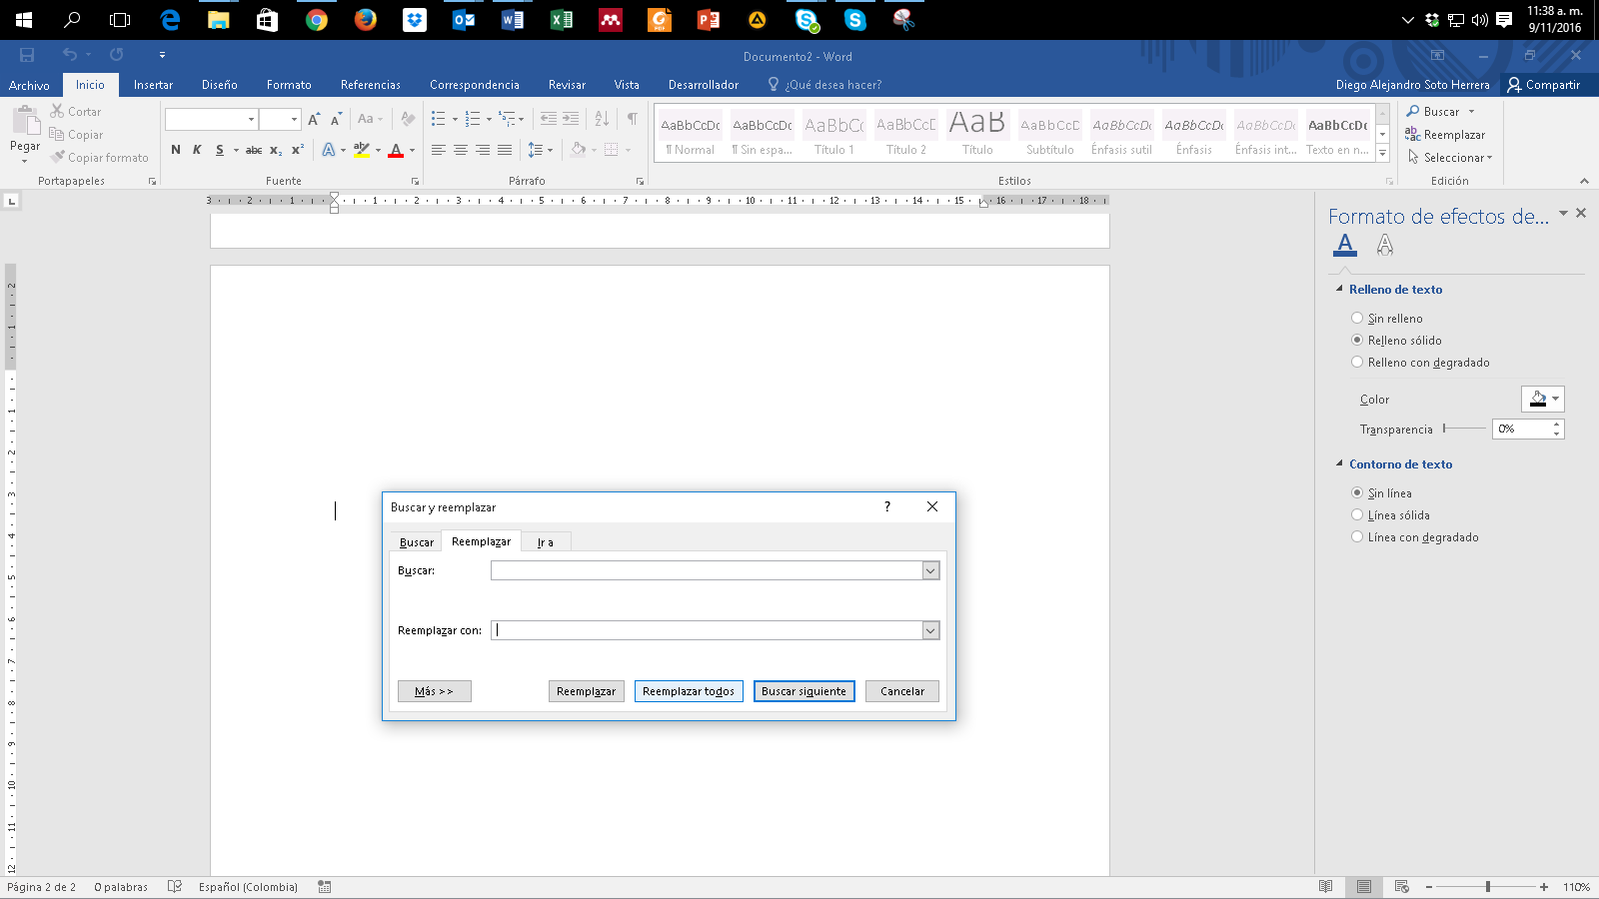

Word notificará cuántos espacios dobles se eliminaron y se han reemplazado por un espacio.

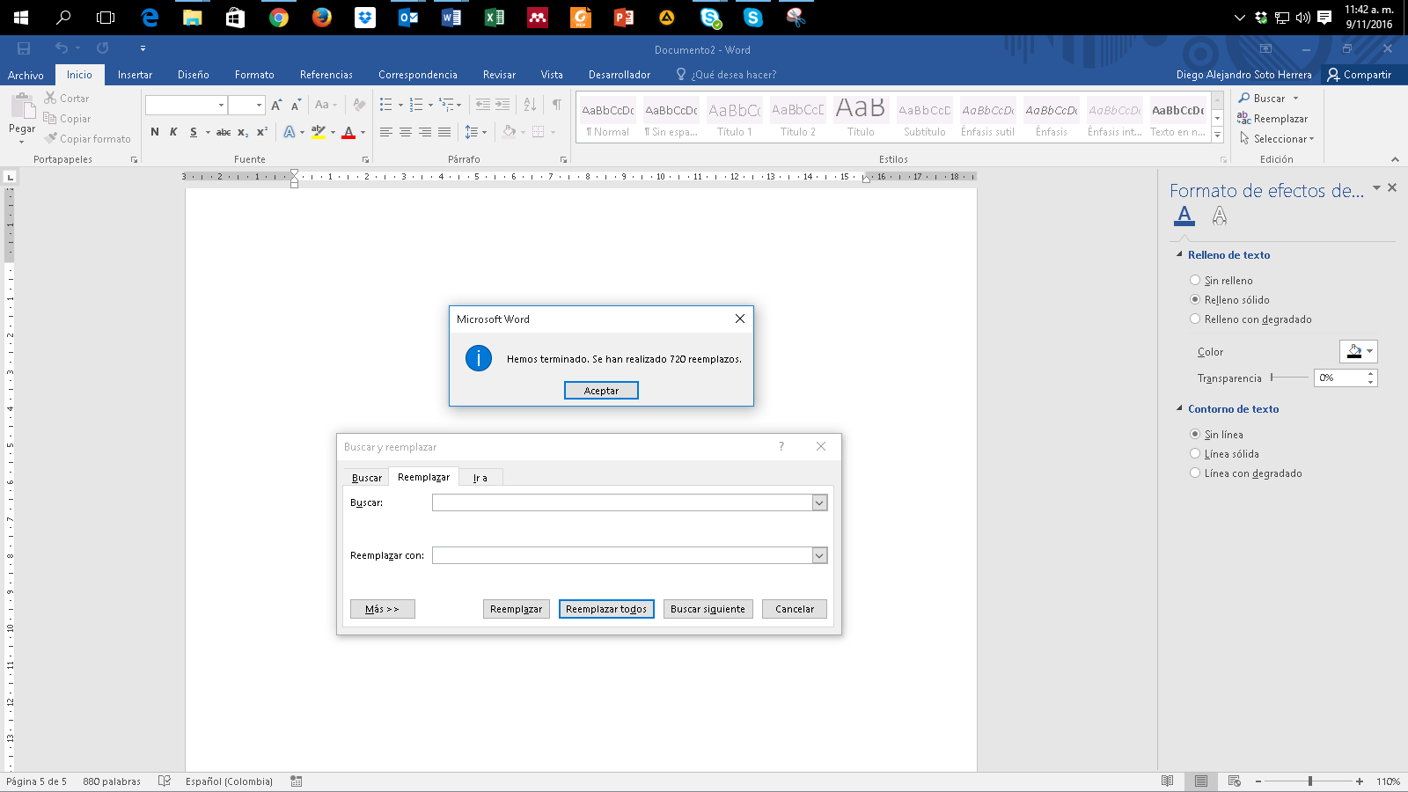

Haz clic en “Reemplazar todos” para eliminar dobles espacios que quedan, por ejemplo, de triples o cuádruples espacios anteriores, hasta que aparezca este mensaje:

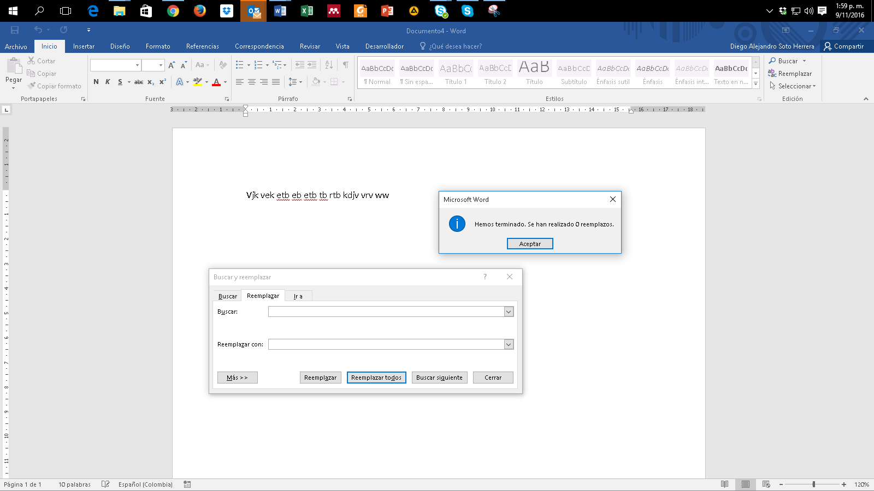

*Anexo D. Atajos de teclado útiles en Microsoft Word*

**Ctrl +**

Lista completa de atajos https://bit.ly/3oHliCj

A= Abrir

B= Buscar

C= Copiar

D= Alinear derecha

E= Seleccionar todo

G= Guardar

H= Sangría

I= Ir a página

J= Justificar

K= Cursiva

L= Reemplazar

M= Formato

N= Negrilla

O= Disminuir tamaño

P= Imprimir

Q= Alinear izquierda

R= Cerrar documento

S= Subrayado

T= Centrar

U= Nuevo documento

V= Pegar

X=Cortar

Y= Rehacer

Z= Deshacer

*Anexo E. Sinónimos y antónimos*

Constantemente surgen inconvenientes al redactar una oración, al no tener la palabra adecuada, un sinónimo o un antónimo. Microsoft Word apoya estas inquietudes, así:

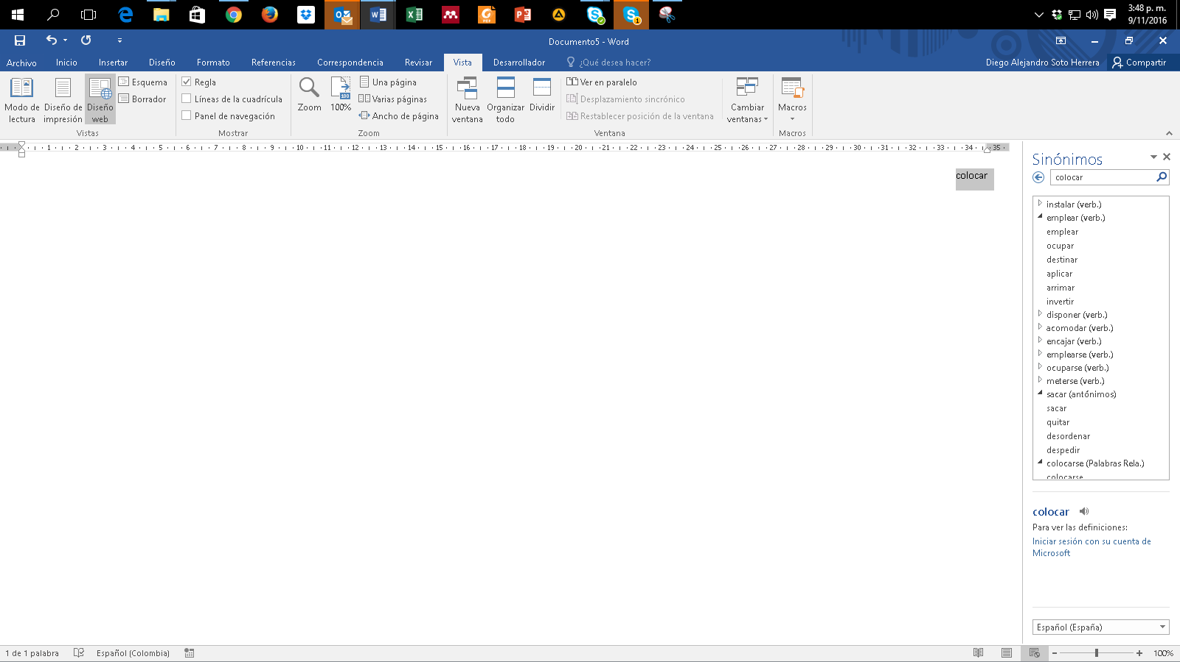

Selecciona la palabra (en este ejemplo “colocar”) > Clic derecho > “Sinónimos”.

Inmediatamente aparecen las sugerencias más usadas. Si no es suficiente y se requieren más alternativas:

Clic de nuevo en “Sinónimos”, donde aparecen más opciones y los antónimos de esa palabra seleccionada.

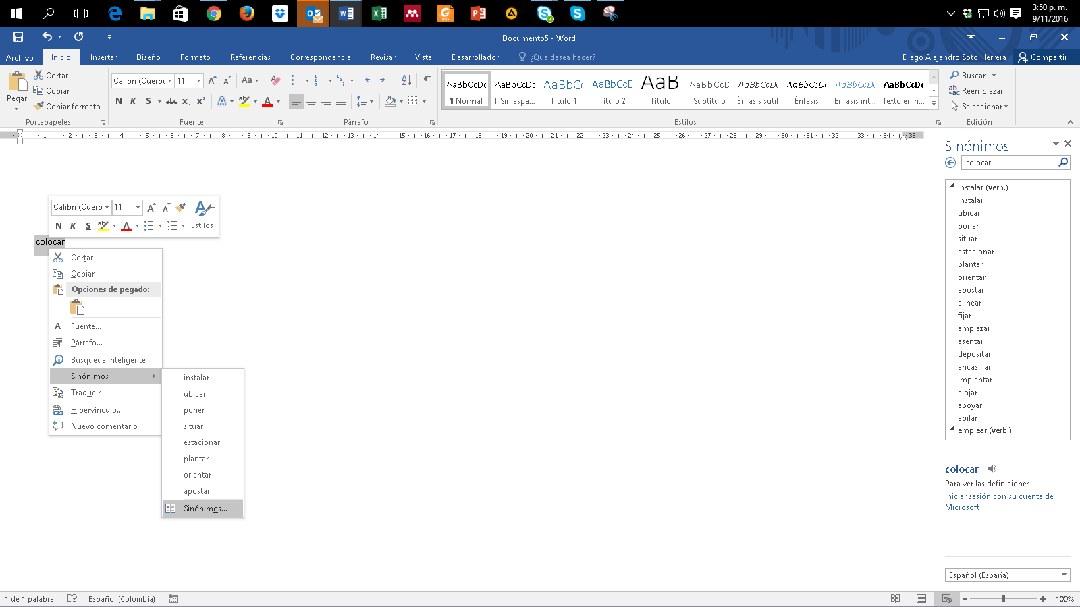

*Anexo F. Copiar y pegar sin formato*

En ocasiones copiamos y pegamos objetos o texto desde páginas web u otras fuentes hacia Word con el conocido Ctrl + C y Ctrl + V; sin embargo, se conservan colores, tipos de letras, tablas, y otros formatos indeseados. Para pegar solo el texto y sin formato alguno, clic derecho > “Mantener solo texto (T)”



*Anexo G. Comparar dos documentos*

Frecuentemente tenemos inconvenientes al tener más de una versión de un mismo trabajo escrito y se desean conocer los cambios hechos en el documento 1 respecto del documento 2. Realiza estos pasos: Revisar > Comparar > Comparar... Compara dos versiones de un documento (estilo jurídico).



Busca la ruta en tu dispositivo donde se encuentra el documento original (izquierda) y luego el mismo procedimiento con el documento revisado (derecha). > clic en Aceptar.

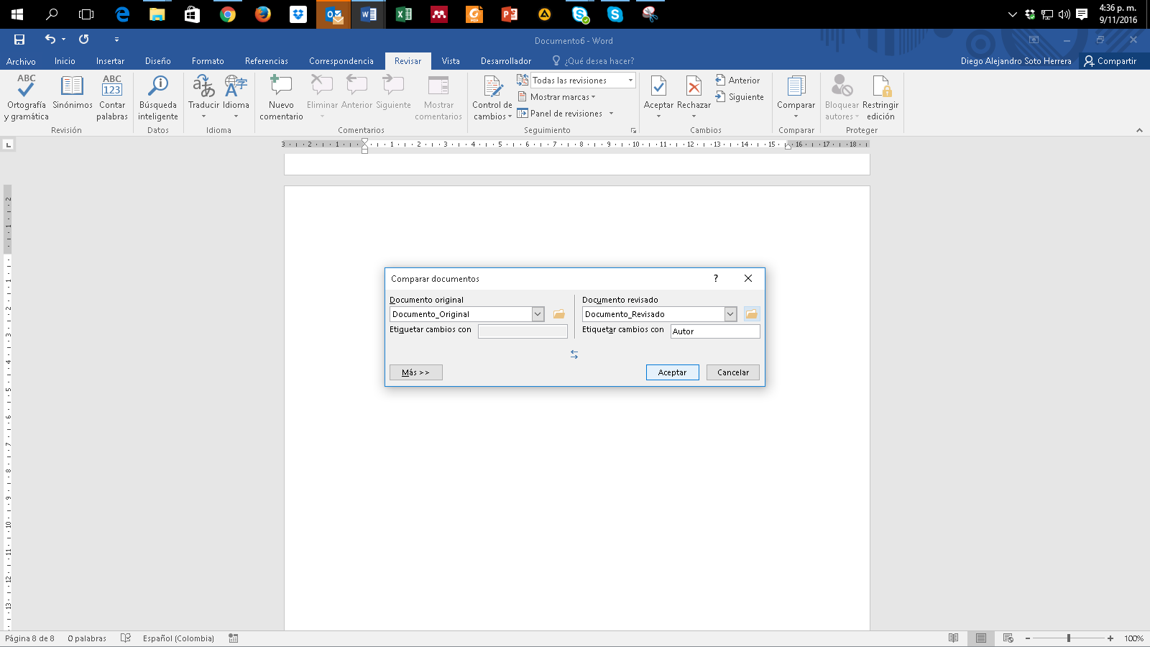

Posteriormente aparece el informe con la cantidad de revisiones hechas en el documento:

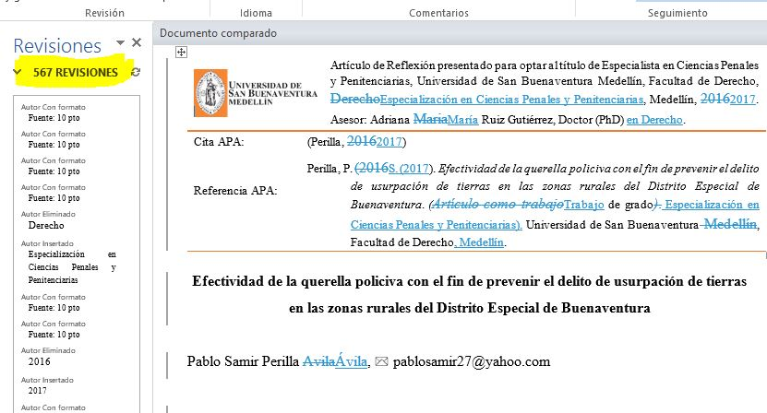

*Anexo H. Control de cambios*

Es una de las funciones más útiles, especialmente cuando se desea vigilar, revisar y aceptar cualquier cambio en un documento. Supongamos la interacción entre un estudiante que elabora la tesis y su asesor. El asesor considera que hay que hacer cambios, pero no desea modificar sin que el estudiante se entere y que, por consiguiente, acepte o rechace los cambios y aprenda de las sugerencias. Activa esta opción, así: Revisar > Control de Cambios.

**Modo asesor:** el asesor corrige los errores; es visible lo que se pretende eliminar con tachado guion medio (color rojo) y la sugerencia con guion bajo (color verde):



**Modo estudiante:** estudiante recibe archivo con sugerencias (el botón “Control de cambios” debe estar activo), clic en “Siguiente” y tiene la opción de “Aceptar” o “Rechazar” una a una las sugerencias visibles del asesor.

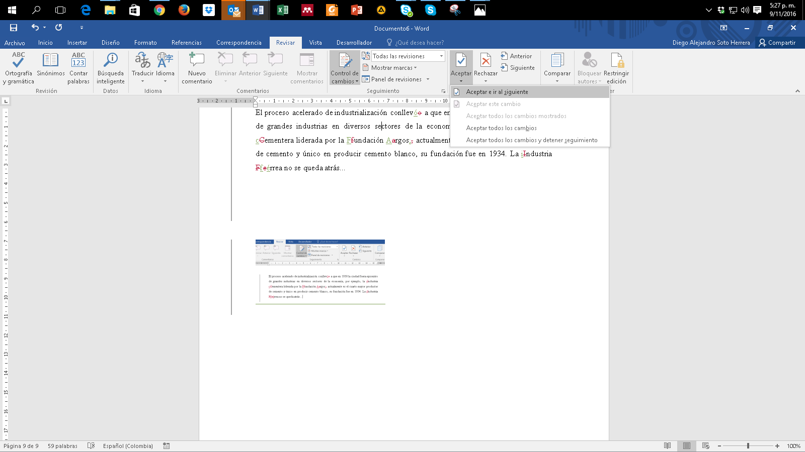

*Anexo I. Insertar salto de página*

Existe una sencilla función llamada “Salto de página” que ahorra tiempo en la estructura del texto, cuando se requiere iniciar en una nueva página en blanco, sin necesidad de insertar “Enter” una y otra vez en cada línea: Insertar > Salto de página. Su método abreviado con el teclado es: Ctrl + Enter.



*Anexo J. Recortar y abreviar direcciones web largas*

Eventualmente utilizamos páginas web, imágenes, documentos en línea, entre otros, y es necesario citarlas o mencionarlas en el texto; sin embargo, esos enlaces son supremamente largos, lo que le resta estética a la presentación del documento, ejemplo:

**Largo**: https://www.youtube.com/watch?reload=9&v=tRH59E1aybE&feature=youtu.be

**Corto**: https://bit.ly/3abhsgE

Utiliza una herramienta en línea para hacer de este enlace mucho más corto. Existe gran variedad de ellos, recomendamos algunos.

https://cutt.ly/ https://bitly.com/ https://tiny.cc/ https://tinyurl.com/

Ejemplo realizado con Bitly https://bitly.com/

Copiar y pega la URL larga en la casilla Shorten your link > Clic en Shorten > Posteriormente aparece la nueva URL corta > Clic en Copy > Pégala en el lugar del texto que la necesites.